

دانشکده مهندسی برق

**طراحی، ساخت وکنترل سیستم چهارپره**

پروژه پایانی کارشناسی در رشته مهندسی برق گرایش کنترل

نگار احسانی گرگری

پوریا مرتضی آقا

استاد راهنما: دکتر محمد فرخی

زمستان 1400



**چکیده**

کنترل موقعیت و وضعیت چهارپره همواره از مسائل مهم در علم کنترل بوده ‌است. چهارپره شامل بخش‌های مکانیکی، الکتریکی، الکترونیکی و الگوریتم‌های کنترلی می‌باشد که آن را در راستای قرارگرفتن در وضعیت و موقعیت مناسب هدایت می‌کند. در این پروژه، شبیه‌سازی، ساخت و کنترل سیستم چهارپرهانتجام شده است. ابتدا شبیه‌سازی چهارپره در محیط متلب اجرا و با الگوریتم‌های کنترلی زیگلر-نیکلز و کنترل فازی زوایا و ارتفاع چهارپره کنترل‌شد. کنترل این سیستم در دو حلقه صورت می‌گیرد. در حلقه داخلی، جهت‌گیری زاویه‌ای سیستم کنترل می‌شود و حلقه خارجی برای کنترل موقعیت به‌کار می‌رود و با توجه به خطای موقعیت، زاویه مرجع مناسب را برای حلقه کنترل داخلی تولید می‌کند. سپس، اجرای آزمایشگاهی سیستم چهارپره انجام شد. در این راستا، . . .

واژه‌هاي كليدي:چهارپره، کنترل‌کننده PID، ژیروسکوپ، سنسور شتاب‌سنج، شبیه‌سازی، منطق فازی

**تأییدیه هیئت داوران جلسه دفاع از پایان‌نامه/ رساله**

نام دانشکده: دانشکده مهندسی برق

نام دانشجویان: نگار احسانی گرگری – پوریا مرتضی‌آقا

عنوان پایان‌نامه/ رساله: طراحی، ساخت و کنترل سیستم چهارپره

تاریخ دفاع:

رشته: مهندسی برق

گرایش: کنترل

|  |  |  |  |  |  |
| --- | --- | --- | --- | --- | --- |
| ردیف | سمت | نام و نام خانوادگی | مرتبه دانشگاهی | دانشگاه یا مؤسسه | امضا |
| 1 | استاد راهنما | محمد فرخی | استاد | علم و صنعت ایران |  |
| 2 | استاد مدعو داخلی |  |  | علم و صنعت ایران |  |

**تأییدیه صحت و اصالت نتایج**

**باسمه تعالی**

اينجانبان نگار احسانی گرگری و پوریا مرتضی آقا به شماره دانشجويي 96411019-96413054 دانشجوي رشته مهندسی برق مقطع تحصيلي کارشناسی تأييد مي‌نمايم كه كليه‌ي نتايج اين پايان‌نامه/رساله حاصل كار اينجانب و بدون هرگونه دخل و تصرف است و موارد نسخه‌برداري‌شده از آثار ديگران را با ذكر كامل مشخصات منبع ذكر كرده‌ام. درصورت اثبات خلاف مندرجات فوق، به تشخيص دانشگاه مطابق با ضوابط و مقررات حاكم (قانون حمايت از حقوق مؤلفان و مصنفان و قانون ترجمه و تكثير كتب و نشريات و آثار صوتي، ضوابط و مقررات آموزشي، پژوهشي و انضباطي ...) با اينجانب رفتارخواهدشد و حق هرگونه اعتراض درخصوص احقاق حقوق مكتسب و تشخيص و تعيين تخلف و مجازات را از خويش سلب مي‌نمايم. در ضمن، مسؤوليت هرگونه پاسخگويي به اشخاص اعم از حقيقي و حقوقي و مراجع ذي‌صلاح (اعم از اداري و قضايي) به عهده‌ي اينجانب خواهدبود و دانشگاه هيچ‌گونه مسؤوليتي در اين خصوص نخواهد‌داشت.

نام و نام خانوادگي:

امضا و تاريخ:

**مجوز بهره ‌برداری از پایان‌نامه**

بهره‌برداري از اين پايان‌نامه در چهارچوب مقررات كتابخانه و با توجه به محدوديتي كه توسط استاد راهنما به شرح زير تعيين مي‌شود، بلامانع است:

🞎 بهره‌برداري از اين پايان‌نامه/ رساله براي همگان بلامانع است.

🞎 بهره‌برداري از اين پايان‌نامه/ رساله با اخذ مجوز از استاد راهنما، بلامانع است.

🞎 بهره‌برداري از اين پايان‌نامه/ رساله تا تاريخ .................................... ممنوع است.

نام استاد يا اساتيد راهنما:

تاريخ:

امضا:

تقدیم به خانواده‌های عزیزمان

**تشکر و تقدیر**

در پایان این پروژه از استاد فرزانه وگرانقدر، جناب آقای دکتر محمد فرخی نهایت تشکر را داریم که با راهنمایی‌های ارزشمند خود ما را در راستای انجام پروژه همراهی فرمودند.

**فهرست**

**فصل یک: مقدمه...............................................................................................................................1**

1-1- تاریخچه.............................................................................................................................................................2

2-1- چهارپره.............................................................................................................................................................3

3-1- مزایا و معایب...................................................................................................................................................4

4-1-کاربردها.............................................................................................................................................................5

1-5- شمای کلی از چهارپره..................................................................................................................................7

6-1- پیکربندی پایان‌نامه.......................................................................................................................................7

**فصل 2:ساختمان مکانیکی و الکترونیکی چهارپره.......................................................................9**

1-2- مقدمه.............................................................................................................................................................10

2-2- بدنه.................................................................................................................................................................10

3-2-موتورها............................................................................................................................................................11

4-2- کارانداز...........................................................................................................................................................11

5-2- سنسور ژایروسکوپ.....................................................................................................................................13

6-2- باتری..............................................................................................................................................................14

7-2- برد رزبری‌پای..............................................................................................................................................14

8-2- سنسور آلتراسونیک....................................................................................................................................16

**فصل 3: مدل‌سازی......................................................................................................................18**

1-3- مقدمه...........................................................................................................................................................19

2-3- ساختار مکانیکی........................................................................................................................................19

3-3- زیرتحریک بودن سیستم.........................................................................................................................21

4-3- مدل‌سازی...................................................................................................................................................23

**فصل 4 : شبیه‌سازی و کنترل....................................................................................................26**

1-4- مقدمه..........................................................................................................................................................27

2-4- بلوک دیاگرام سیستم..............................................................................................................................27

3-4- کنترل‌کننده PID...................................................................................................................................28

1-3-4- تنظیم پارامترهای کنترل‌کننده به روش زیگلر- نیکلز..........................................................29

2-3-4- طراحی کنترل‌کننده به روش فازی...........................................................................................32

4-4- سنسور........................................................................................................................................................40

4-4-1- سنسور ژایروسکوپ مدل MPU9250..................................................................................41

4-4-1-1- فیلترکالمن...........................................................................................................................41

4-4-1-2- فیلتر کامپلمنتری..............................................................................................................43

2-4-4- سنسور آلتراسونیک.....................................................................................................................43

5-4- مدولاسیون پهنای پالس (PWM)...................................................................................................44

**فصل 5:نتایج عملی..................................................................................................................48**

1-5- مقدمه......................................................................................................................................................49

2-5- عملکرد سنسور......................................................................................................................................49

3-5- کنترل زاویا به کمک کنترل‌کننده فازی.........................................................................................55

4-5- کنترل ارتفاع..........................................................................................................................................62

5-5- چالش‌ها و مشکلات.............................................................................................................................88

6-5- جمع‌بندی و پیشنهادات......................................................................................................................88

**مراجع.......................................................................................................................................90**

**فهرست شکل‌ها**

شکل1-1: شمای کلی یک چهارپره......................................................................................................................3

شکل1-2: بلوک‌دیاگرام چهارپره............................................................................................................................7

شکل 2-1: تصویری از بدنه استفاده شده در چهارپره....................................................................................10

شکل2-2: تصویری از موتور استفاده‌شده در چهارپره....................................................................................11

شکل2-3: تصویری از کارانداز استفاده‌شده در چهارپره................................................................................12

شکل2-4: تصویری از نحوه متصل کردن کارانداز..........................................................................................12

شکل2-5: تصویری از سنسور استفاده‌شده در چهارپره................................................................................13

شکل2-6: تصویری از باتری استفاده‌شده در چهارپره...................................................................................14

شکل2-7: برد رزبری‌پای 3b plus..................................................................................................................15

شکل2-8: سنسور آلتراسونیک HC-SR04.................................................................................................16

شکل 2-9 : شماتیک مدار سنسور آلتراسونیک.............................................................................................17

شکل3-1: ساختار چهارپره................................................................................................................................19

شکل3-2: نیروی بالابر.......................................................................................................................................20

شکل 3-3: حرکت رول......................................................................................................................................20

شکل3-4: حرکت پیچ........................................................................................................................................21

شکل 3-5: حرکت یاو........................................................................................................................................21

شکل3-6: نمودار نیروها و شتاب‌ها در حرکت رول.....................................................................................22

شکل4-1: بلوک دیاگرام سیستم چهارپره.....................................................................................................27

شکل4-2: سیستم حلقه‌بسته با کنترل‌کننده PID...................................................................................28

شکل4-3: شبیه سازی زاویه رول با کنترل‌کننده PID به روش زیگلر – نیکلز.................................30

شکل4-4: شبیه سازی زاویه پیچ با کنترل‌کننده PID به روش زیگلر – نیکلز.................................30

شکل4-5: شبیه سازی زاویه یاو با کنترل‌کننده PID به روش زیگلر – نیکلز...................................31

شکل4-6: شبیه سازی ارتفاع با کنترل‌کننده PID به روش زیگلر – نیکلز.......................................31

شکل4-7: کنترل‌کننده فازی.........................................................................................................................32

شکل4-8: ساختار FLC................................................................................................................................32

شکل4-9: ساختار کلی سیستم فازی..........................................................................................................33

شکل4-10: توابع عضویت ورودی سیستم فازی.......................................................................................34

شکل4-11: توابع عضویت خروجی سیستم فازی.....................................................................................34

شکل4-12:شبیه سازی زاویه رول با کنترل‌کننده PID به روش فازی..............................................35

شکل4-13: شبیه سازی زاویه پیچ با کنترل‌کننده PID به روش فازی.............................................36

شکل4-14: شبیه سازی زاویه یاو با کنترل‌کننده PID به روش فازی...............................................36

شکل4-15: شبیه سازی ارتفاع با کنترل‌کننده PID به روش فازی...................................................37

شکل 4-16: بلوک دیاگرام سیستم با کنترل آبشاری.............................................................................37

شکل4-17: زاویه پیچ 10 درجه..................................................................................................................38

شکل4-18: زاویه رول 15درجه...................................................................................................................38

شکل4-19: ارتفاع...........................................................................................................................................39

شکل4-20: ارتفاع...........................................................................................................................................39

شکل4-21: زاویه رول...................................................................................................................................40

شکل4-22: زاویه پیچ...................................................................................................................................40

شکل4-23: فرآیند بازگشتی الگوریتم فیلترکالمن.................................................................................42

شکل4-24: نمودار ولتاژ موتور برحسب دوره‌کاری در فرکانس 100 هرتز.......................................43

شکل4-25: نمودار ولتاژ موتور برحسب دوره‌کاری در فرکانس 400 هرتز.......................................43

شکل4-26:کد کالیبراسیون درایورها........................................................................................................46

شکل4-27: نمودار ولتاژ موتور برحسب دوره‌کاری در فرکانس 400 هرتز بعد از کالیبراسیون...46

شکل5-1: زاویه رول نشان‌داده شده توسط سنسور..............................................................................49

شکل5-2: زاویه پیچ نشان‌داده شده توسط سنسور..............................................................................50

شکل5-3: بلوک دیاگرام ترکیب داده‌های ژایروسکوپ و شتاب‌سنج................................................51

شکل5-4: زاویه رول به‌دست آمده از شتاب‌سنج..................................................................................51

شکل5-5: زاویه پیچ به‌دست آمده از شتاب‌سنج..................................................................................52

شکل5-6: سرعت زاویه‌ای در راستای زاویه پیچ به‌دست آمده از ژایروسکوپ..............................52

شکل5-7: سرعت زاویه‌ای در راستای زاویه رول به‌دست آمده از ژایروسکوپ.............................53

شکل5-8: زاویه رول پس از ترکیب داده‌های سنسور به وسیله ‌فیلترکالمن..................................53

شکل 5-9: زاویه پیچ پس از ترکیب داده‌های سنسور به وسیله ‌فیلترکالمن.................................54

شکل5-10: زاویه رول با اعمال فیلترکامپلمنتری................................................................................54

شکل5-11: زاویه پیچ با اعمال فیلترکامپلمنتری................................................................................55

شکل5-12: زاویه رول................................................................................................................................56

شکل5-13: زاویه پیچ................................................................................................................................56

شکل5-14: ضریب تناسبی کنترل‌کننده فازی برای زاویه رول.......................................................57

شکل5-15: ضریب مشتق‌گیر کنترل‌کننده فازی برای زاویه رول..................................................57

شکل5-16: ضریب تناسبی کنترل‌کننده فازی برای زاویه پیچ.......................................................58

شکل5-17: ضریب مشتق‌گیر کنترل‌کننده فازی برای زاویه پیچ.................................................58

شکل 5-18: سیگنال کنترلیU2..........................................................................................................59

شکل5-19: سیگنال کنترلیU3...........................................................................................................59

شکل 5-20: سیگنال مدولاسیون پهنای پالس موتور1...................................................................60

شکل5-21: سیگنال مدولاسیون پهنای پالس موتور2....................................................................60

شکل5-22: سیگنال مدولاسیون پهنای پالس موتور3....................................................................61

شکل5-23: سیگنال مدولاسیون پهنای پالس موتور4 ..................................................................61

شکل5-24: کنترل ارتفاع چهارپره......................................................................................................62

شکل5-25: زاویه‌های چهارپره در ارتفاع30 سانتی‌متر..................................................................63

شکل5-26: ضریب تناسبی کنترل‌کننده فازی برای ارتفاع..........................................................63

شکل5-27: ضریب مشتق‌گیرکنترل‌کننده فازی برای ارتفاع.......................................................64

شکل5-28: ضریب انتگرال‌گیرکنترل‌کننده فازی برای ارتفاع.....................................................64

شکل5-29: ضریب تناسبی کنترل‌کننده فازی زاویه رول............................................................65

شکل5-30: ضریب مشتق‌گیرکنترل‌کننده فازی زاویه رول.........................................................65

شکل5-31: ضریب تناسبی کنترل‌کننده فازی زاویه پیچ.............................................................66

شکل5-32: ضریب مشتق‌گیرکنترل‌کننده فازی زاویه پیچ..........................................................66

شکل5-33: سیگنال کنترلی U1.......................................................................................................67

شکل5-34: سیگنال کنترلیU2........................................................................................................67

شکل5-35: سیگنال کنترلی U3......................................................................................................68

شکل5-36: سیگنال مدولاسیون پهنای پالس موتور1..................................................................68

شکل5-37: سیگنال مدولاسیون پهنای پالس موتور2..................................................................69

شکل5-38: سیگنال مدولاسیون پهنای پالس موتور3..................................................................69

شکل5-39: سیگنال مدولاسیون پهنای پالس موتور4..................................................................70

شکل5-40: کنترل ارتفاع چهارپره....................................................................................................70

شکل5-41: زاویه رول...........................................................................................................................71

شکل5-42: زاویه پیچ...........................................................................................................................71

شکل5-43: ضریب تناسبی کنترل‌کننده فازی برای ارتفاع.........................................................72

شکل5-44: ضریب مشتق‌گیرکنترل‌کننده فازی برای ارتفاع......................................................72

شکل5-45: ضریب انتگرال‌گیرکنترل‌کننده فازی برای ارتفاع....................................................73

شکل5-46: ضریب تناسبی کنترل‌کننده فازی زاویه رول...........................................................73

شکل5-47: ضریب مشتق‌گیرکنترل‌کننده فازی زاویه رول........................................................74

شکل5-48: ضریب انتگرال‌گیرکنترل‌کننده فازی زاویه رول......................................................74

شکل5-49: ضریب تناسبی کنترل‌کننده فازی زاویه پیچ...........................................................75

شکل5-50: ضریب مشتق‌گیرکنترل‌کننده فازی زاویه پیچ........................................................75

شکل5-51: ضریب انتگرال‌گیرکنترل‌کننده فازی زاویه پیچ......................................................76

شکل5-52: سیگنال کنترلی U1 ...................................................................................................76

شکل5-53: سیگنال کنترلیU2 ....................................................................................................77

شکل5-54: سیگنال کنترلی U3 ..................................................................................................77

شکل5-55: سیگنال مدولاسیون پهنای پالس موتور1 .............................................................78

شکل5-56: سیگنال مدولاسیون پهنای پالس موتور2...............................................................78

شکل5-57: سیگنال مدولاسیون پهنای پالس موتور3..............................................................79

شکل5-58: سیگنال مدولاسیون پهنای پالس موتور4..............................................................79

شکل5-59: کنترل ارتفاع چهارپره................................................................................................80

شکل5-60: زاویه‌ پیچ چهارپره.......................................................................................................80

شکل5-61: زاویه‌رول چهارپره........................................................................................................81

شکل5-62: ضریب تناسبی کنترل‌کننده فازی برای ارتفاع.....................................................81

شکل5-63: ضریب مشتق‌گیرکنترل‌کننده فازی برای ارتفاع................................................82

شکل5-64: ضریب انتگرال‌گیرکنترل‌کننده فازی برای ارتفاع..............................................82

شکل5-65: ضریب تناسبی کنترل‌کننده فازی زاویه رول.....................................................83

شکل5-66: ضریب مشتق‌گیرکنترل‌کننده فازی زاویه رول...................................................83

شکل5-67: ضریب تناسبی کنترل‌کننده فازی زاویه پیچ......................................................84

شکل5-68: ضریب مشتق‌گیرکنترل‌کننده فازی زاویه پیچ...................................................84

شکل5-69: سیگنال کنترلی U1................................................................................................85

شکل5-70: سیگنال کنترلیU2.................................................................................................85

شکل5-71: سیگنال کنترلی U3................................................................................................86

شکل5-72: سیگنال مدولاسیون پهنای پالس موتور1...........................................................86

شکل5-73: سیگنال مدولاسیون پهنای پالس موتور2...........................................................87

شکل5-74: سیگنال مدولاسیون پهنای پالس موتور3...........................................................87

شکل5-75: سیگنال مدولاسیون پهنای پالس موتور4...........................................................88

**فهرست جداول**

جدول2-1: مشخصات موتور kv850 استفاده شده در چهارپره.............................................11

جدول2-2: مشخصات باتری Tattu............................................................................................14

جدول2-3: مشخصات برد رزبری‌پای............................................................................................16

جدول 2-4: مشخصات سنسور HC-SR04............................................................................17

جدول4-1: تنظیم پارامترهای کنترل‌کننده PID....................................................................29

جدول4-2: ضرایب محاسبه شده..................................................................................................29

جدول4-4:جدول قواعد فازی........................................................................................................35

جدول4-5: بازه‌کاری درایورها در فرکانس‌های مختلف...........................................................44

**فصل 1: مقدمه**

**1-1- تاریخچه**

طراحی و تولید اولین مولتی روتورها به سال 1907 میلادی برمی‌گردد که دو برادر فرانسوی به نام‌های Jacques and Louis Breguet در پروژه‌ای یک چهارپره[1] را ساخته و آن را مورد آزمایش قراردادند هرچند این پروژه با شکست همراه‌شد و آن‌ها نتوانستند پرنده را در آسمان ثابت نگاه دارند اما مهم موفقیت آن‌ها در طراحی و شروع این قضیه بود .در سال 1920 یک مهندس فرانسوی دیگر به نام Etienne Oehmichen اولین بالگرد چهارپره را اختراع کرد و مسافت 360 متر را پیمود. در همان سال، وی توانست با چهارپره خود مسافت 1 کیلومتر را در مدت 7 دقیقه و چهل ثانیه پروازکند. پس از آن یک هلیکوپتر چهار روتوره‌ی آمریکایی اولین پرواز خود را در 18 دسامبر 1922 انجام‌داد. در اواخر سال 2000 میلادی پیشرفت در الکترونیک باعث ساخت کنترل‌کننده‌های سبک پرواز ارزان، شتاب سنج (سنسور اینرسی)[2]، سیستم موقعیت‌یابی جهانی و دوربین‌ها شد. این باعث شد که پیکربندی چهارپره برای وسایل نقلیه کوچک هواپیماهای بدون سرنشین محبوب شود و این دستگاه ها به سرعت فراگیر شوند.

قدمت این محصول تقریبا یک قرن است و از گذشته تلاش‌ها و پیگیری‌های بی وقفه‌ای برای طراحی و تولید آن انجام‌شده ‌است و امروزه چندپره‌ها به نمونه‌های کاملی که در دسترس است، مبدل‌گشته‌ است. از این‌رو، این ربات‌های متحرک اهمیت فوق العاده‌ای یافته‌اند. در بسیاری از موارد، وسایل نقلیه ‌زمینی محدودیت‌های ذاتی دارند که نمی‌توانند به اهداف مطلوب با توجه به محیطی که در آن قرار دارند، برسند. در چنین مواردی وسایل نقلیه هوایی بدون سرنشین یک راه‌حل طبیعی به نظرمی‌رسد.

امروزه انواع مختلفی از پرنده‌های بدون سرنشین در ابعاد مختلف و برای کاربردهای مختلف ساخته می‌شوند و در سطح وسیعی مورد استفاده قرارمی‌گیرند. برای مواردی که ارتفاع بسیار زیاد و یا سرعت بسیار بالا مورد نیار نمی‌باشد، پرنده‌های بدون سرنشین با بال‌های گردان نسبت به پرنده‌هایی با بال‌های ثابت اولویت دارند. مزیت بزرگ این پرنده ها نسبت به نوع با بال‌های ثابت این است که در هنگام فرود و بلند‌شدن نیاز به فضای کمتری دارند؛ لیکن کنترل آن‌ها با چالش‌های بیشتری مواجه است.

وسایل پرنده را از چندین نظر مانند اصول پرواز و نوع پیش‌روندگی، تعداد موتورها، ساختار شکلی، کاربرد و غیره می‌توان دسته بندی‌کرد. چندپره‌ها بر اساس تعداد موتور به گرو‌های ریز‌تری تبدیل می‌شوند:

- سینگل‌کوپتر[3] (تک موتوره)

₋ دوال‌کوپتر[4] (دو موتوره)

₋ تری‌کوپتر[5] (سه موتوره)

₋ کواد‌کوپتر[6] (چهار موتوره)

₋ هگزاکوپتر[7] (شش موتوره)

₋ اکتاکوپتر[8] (هشت موتوره)

₋ مولتی روتور[9] (بیش‌از هشت موتور)

**2-1- چهارپره**

در این پروژه، پرنده بدون سرنشین با چهار موتور معرفی‌شده ‌است که یک بالگرد با 4 ملخ (دو جفت ملخ که در خلاف هم می‌چرخند) می‌باشد (شکل 1-1). در این ربات هوایی، چهار موتور برروی 4 بازو و به فاصله یکسانی از هم قرارگرفته‌اند.

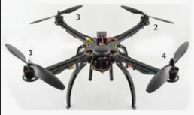

شکل1-1: شمای کلی یک چهارپره

چهارپره‌ها متداول‌ترین نوع از مولتی‌روتورها هستند و به دلیل پایداری بسیار عالی در هنگام پرواز و از طرفی اصطکاک کم و کم‌مصرف بودن آن‌ها و آسان‌تر بودن ساخت و کنترل آن‌ها نسبت دیگر مولتی روتورها از محبوبیت خاصی برخوردارهستند.

چهارپره‌ها به دو ساختار متداول H  و  X ساخته می‌شوند. در چهارپره‌های نوع H موتورهای کناری هم‌جهت می‌چرخند و در چهارپره‌های نوع X، موتورهای روبه‌رو یک جهت می‌چرخند ]1[. به‌طور کلی، چهارپره‌ها با ساختار X به‌دلیل دید و ایجاد پایداری بیشتر متداول‌تر است. چهارپره دارای چهار موتور با سرعت قابل تنظیم است. تغییرات ارتفاع متناسب با تغییر سرعتِ هم‌زمانِ چهار موتور ‌می‌باشد. با افزایش هم‌زمان سرعت هر چهار موتور، چهارپره بالا می‌رود و برای کاهش ارتفاع باید به طور هم‌زمان سرعت هر چهار موتور را کاهش‌داد. تغییرات زاویه پیچ[10]متناسب با تغییر سرعت در موتور‌های جلو و عقب چهارپره می‌باشد و تغییرات زاویه رول[11] متناسب با تغییر سرعت موتور‌های سمت راست و چپ می‌باشد و در آخر تغییرات زاویه یاو[12] متناسب با تغییر سرعت در موتور‌های راست گرد و چپ‌گرد می‌باشد.

چهارپره‌ها به طور ذاتی ناپایدار هستند به همین دلیل طراحی کنترل‌کننده برای پایدارسازی آن‌ها از اهمیت بسیاری برخوردار است.

**3-1- مزایا و معایب**

با وجود مزایای بسیار سیستم چهارپره، این سیستم‌ها معایبی نیز دارند که در ادامه به مزایا و معایب چهارپره‌ها اشاره‌شده‌است.

**مزایا:**

₋ قابلیت استفاده در محیط‌های پرخطر

₋ نصب و استفاده نسبتا راحت

₋ قابلیت مانورپذیری بالا

₋ امکان تعامل با محیط

**معایب:**

₋ به دلیل استفاده از چهار موتور مصرف توان بالاست در نتیجه مداومت پروازی پایین دارد.

₋ هزینه بالا

₋ نیاز به سیستم‌های الکتریکی بیشتر(مانند سنسور‌ها)

₋ الگوریتم کنترلی پیچیده

₋ عملکرد نامطلوب در محیط‌هایی با شرایط سخت (وزش باد شدید و .....)

**4-1-کاربردها**

سیستم ‌چهارپره کاربردهای گوناگونی دارد که از آن جمله می‌توان به جمع آوری آمار و اطلاعات مفید در امداد و نجات در هنگام سوانح طبیعی از قبیل زلزله، سیل و آتش‌سوزی اشاره‌کرد. یکی از مهم‌ترین کاربردهای این سیستم‌ها تصویربرداری هوایی به منظور تهیه عکس و فیلم می‌باشد. همچنین از چهارپره برای دسترسی به نقاط پرخطر و صعب‌العبور مانند معادن استفاده می‌شود. علاوه برکاربردهای گفته‌شده چهارپره‌ها کاربرد‌های گوناگونی مانند حمل‌بار، پایش خطوط گاز و برق، سم‌پاشی، نقشه‌برداری هوایی دارند که در ادامه به توضیح مختصری درباره این کاربرد‌ها می‌پردازیم.

**● امداد و نجات**

یکی از کاربرد‌های مهم چهارپره امداد و نجات می‌باشد. در بسیاری از سوانح و بلایای طبیعی امروزه از چهارپره‌ها برای جمع‌آوری آمار و اطلاعات مهمی پیرامون آن موضوع استفاده‌می‌شود. بی‌شک در بسیاری از مسیرها و راه‌های صعب العبور حضور انسان غیرممکن است لذا با ارسال یک چهارپره می‌توان اطلاعات مفیدی را دریافت‌کرد. این زمینه روز به روز در حال ارتقاء و پیشرفت است و بی شک در آینده‌ای نه چندان دور حضور محصولات پروازی امداد رسان، بیشترخواهدشد.]2[

● **ماموریت در محیط‌های آلوده**

اولین ماموریت‌ها در محیط‌های آلوده‌ی پرنده‌های بدون سرنشین به سال‌های 1946 تا 1948 میلادی بر‌می‌گردد که پرنده‌های بدون سرنشین درون ابرهای هسته‌ای پروازکرده و پس از انفجار بمب نمونه‌هایی از آن را جمع‌آوری می‌کردند. استفاده از سیستم‌های بدون سرنشین احتمال موفقیت ماموریت را افزایش و خطر احتمالی برای نیروها را کاهش‌می‌دهد.]3[

● **عکاسی و فیلم برداری هوایی**

پرکاربردترین کاربرد‌های چهارپره تصویربرداری هوایی است. به کمک دوربین‌های موجود بر روی یک [چهارپره حرفه‌ای](https://www.jahanrc.com/product-category/drone/quadcopter/camera/professional/) می‌توان عکس و فیلم‌های بسیار زیبایی را ثبت و ضبط‌کرد. اغلب چهارپره‌های حرفه‌ای مجهز به دوربین‌های بسیار باکیفیتی هستند که می‌توان از آن‌ها برای ساخت مستند، کلیپ، ویدئو، تبلیغات و تیزر، پایش و … استفاده‌کرد. امروزه در بسیاری از فیلم‌های تلویزیونی و سینمایی بی شک تصاویری به صورت هوایی وجود دارد و این برای مخاطب بسیار جذاب است .

● **سم‌پاشی**

سم‌پاشی یکی از جدیدترین کاربردهای چهارپره در صنعت کشاورزی می‌باشد. با استفاده از یک پهپاد سم‌پاش می‌توان با سرعتی بسیار بالاتر از از نیروی انسانی و با هزینه‌ای بسیار کمتر از سم‌پاشی توسط هواپیما این مسئله رو انجام‌داد. از دیگر کاربردهای چهارپره در صنعت کشاورزی می‌توان به مسئله زمین‌شناسی و شناسایی آفات اشاره‌کرد که خود موضوع بسیار مهمی در این صنعت می‌باشد.

**● ماموریت‌های خطرناک**

استفاده از سیستم‌های بدون سرنشین در ماموریت‌های خطرناک هزینه‌های انسانی را در صورت عدم موفقیت ماموریت کاهش‌می‌دهد. به طور کلی کاهش خطر و اطمینان بیشتر از موفقیت ماموریت دو محرک عمده برای تداوم استفاده از این سیستم‌های بدون سرنشین است.

● **نقشه‌برداری هوایی**

یکی از امور بسیار کاربرد در صنعت چهارپره‌‌ها موضوع نقشه برداری هوایی است. نقشه برداری هوایی یکی از کارهایی بوده است که در گذشته و هم‌اکنون توسط ماهواره‌ها صورت می‌گرفت. اما امروز با وجود چهارپره‌های حرفه‌ای در این صنعت می‌توان به راحتی بیش از پیش اقدام به نقشه برداری هوایی نمود. استفاده از چهارپره‌ها برای کار نقشه‌برداری هوایی نه تنها باعث اجرای سریع این‌گونه پروژه‌ها می‌گردد بلکه می‌توان با هزینه‌ای بسیار کمتر این کار را انجام‌داد .

**1-5- شمای کلی از چهارپره**

ساختار این چهارپره شامل بدنه و بازوها و اتصالات، موتورها، کارانداز[13]ها، برد رزبری‌پای، سنسور ژایروسکوپ و آلتراسونیک می‌باشد.

ورودی

کارانداز

PWM

برد رزبری‌پای

نرم‌افزار متلب

سنسور

موتور

شکل1-2: بلوک‌دیاگرام چهارپره

بلوک‌دیاگرام شکل 1-2 شمای کلی از عملکرد یک چهارپره را نشان می‌دهد. چهارپره با دریافت اطلاعات از کامپیوتر (به‎عنوان مثال، نرم‌افزار متلب) و با استفاده از ارتباط سریال، اطلاعات را به سخت‌افزار (مثلا برد رزبری‌پای) می‌فرستد. به جای برد رزبری‌پای می‌توان از هر برد دیگری که قابلیت دریافت و ارسال اطلاعات به شکل سریال و هم‌چنین فرکانس مناسب برای پردازش اطلاعات و تعداد مناسب پایه‌های ورودی-خروجی[14] را داشته باشد، استفاده‌کرد. موقعیت و زاویه سنجیده‌شده توسط سنسورها از طریق ارتباط وای فای[15] برد به متلب فرستاده می‌شود.

**6-1- پیکربندی پایان‌نامه**

در این قسمت به توضیح کلی در مورد آنچه در فصل‌های بعدی آمده‌است می‌پردازیم .در فصل اول به توضیح کلی در مورد تاریخچه ربات‌های پرنده و چهارپره پرداخته خواهد‌شد. باتوجه به مروری که بر تاریخچه شد، می‌توان گفت برای کنترل چهارپره ابتدا باید مدل ریاضی سیستم که خود شامل پارامتر‌های فیزیکی است، شناخته‌شود و سپس روش کنترلی مناسب برای کنترل سیستم انتخاب‌گردد. در فصل دوم ساختمان مکانیکی و الکتریکی چهارپره شامل برد و سنسورهای استفاده‌شده معرفی‌می‌گردند و سپس در فصل سوم به مدل‌سازی ریاضی سیستم به منظور فراهم‌کردن امکان شبیه‌سازی به طور مختصر پرداخته‌می‌شود. در فصل چهارم به شبیه‌سازی و کنترل چهارپره پرداخته‌شده‌است. در فصل پنجم نیز نتایج حاصل از آزمایش‌های عملی صورت‌گرفته برچهارپره گزارش می‌شود و در آخرجمع‌بندی و نتیجه‌گیری به همراه پیشنهاداتی برای ادامه کار گنجانده‌شده‌است.

**فصل 2:**

**ساختمان مکانیکی و الکترونیکی چهارپره**

**1-2- مقدمه**

چهارپره شامل یک بدنه با چهار بازو می‌باشد که به هر بازو یک موتور متصل‌شده‌است. موتورها از نوع بدون جاروبک[16] هستند. مدار و سیستم الکترونیکی چهارپره موجب حرکت سیستم می‌شود. به طور کلی چهارپره از 4 موتور بدون جاروبک و 4 درایور و باتری تشکیل‌شده‌است. سایر تجهیزات به‌کاررفته شامل برد رزبری‌پای و سنسورشتاب‌سنج و ژایروسکوپ می‌باشد. در این فصل به بررسی تجهیزات مکانیکی و الکترونیکی به‌کاررفته در چهارپره می‌پردازیم.

**2-2- بدنه**

بدنه انتخاب‌شده مدل S500 می‌باشد. این بدنه شامل چهار بازو با طول 25 سانتی‌متر می‌باشد (شکل 2-1)که می‌توان کاراندازها را برروی آن قرارداد . در انتهای هر بازو یک موتور قرارگرفته که موتورها به کاراندازها متصل شده‌اند. جنس بدنه از پلاستیک مرغوب و فایبرگلاس می‌باشد که موجب استحکام و سبکی چهارپره می‌شود.

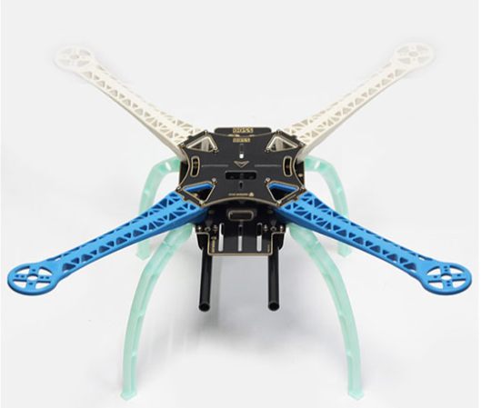

شکل 2-1: تصویری از بدنه استفاده شده در چهارپره

**3-2-موتورها**

برای ساخت این چهارپره از چهار موتور بدون جاروبک استفاده‌شده‌است که این موتورها به کاراندازها متصل می‌شوند. مدل انتخاب شده موتور EMAX 2808 850KV است (شکل 2-2) که دارای سه سیم است و این سه سیم به درایور وصل می‌شوند. این موتورها به دلیل جریان‌کشی کم نسبت به رانش آن و همچنین وزن کم مورد توجه قرارگرفته‌اند. وزن این موتور 60 گرم است و قطر محور آن 4 میلی‌متر است. به منظور تغذیه این موتورها از باتری لیتیم پلیمر استفاده‌شده ‌است. جدول2-1 مشخصات موتورها را نشان می‌دهد.

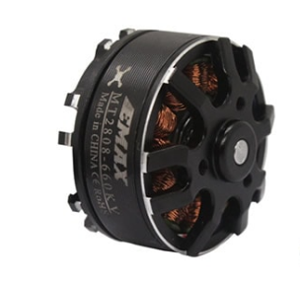

شکل2-2: تصویری از موتور استفاده‌شده در چهارپره]4[

جدول2-1: مشخصات موتور kv850 استفاده شده در چهارپره

|  |  |
| --- | --- |
| طول | 25 میلی متر |
| قطر | 35 میلی‌متر |
| تعداد سل‌ها | 3 سل |
| شفت | 4 میلی‌متر |
| وزن | 60 گرم |

**4-2- کارانداز**

برای ساخت این چهارپره از چهار کارانداز استفاده‌شده‌است که موتورها به آن‌ها متصل می‌شوند. مدل انتخاب‌شده کارانداز از نوع sky 30A است که دارای دو سیم ورودی برای متصل کردن به باطری است و سه سیم خروجی برای متصل کردن به موتور است. همچنین سه سیم دیگر نیز در این کاراندازها وجود دارد که یکی ازآن‌ها زمین و دیگری 5 ولت و دیگری سیگنال است که در این پروژه از سیگنال PWM استفاده‌شده ‌است. جریان خروجی برای این کارانداز30 آمپر ، بازه ولتاژ ورودی آن بین 4 تا 16 ولت، ابعاد آن 8×24×45 میلی‌متر، و وزن آن 80 گرم است. از این کاراندازها برای موتورهای بدون جاروبک استفاده می‌شود. در شکل 2-3 تصویری از کارانداز و در شکل 2-4 نحوه متصل‌کردن آن مشاهده می‌شود.

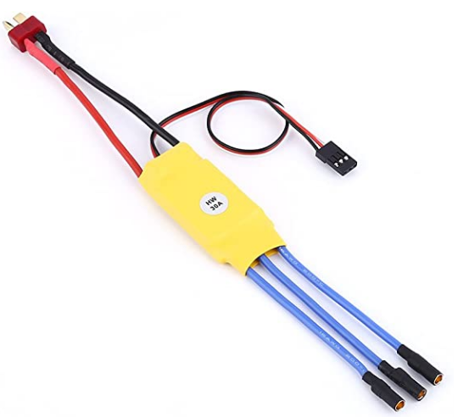

شکل2-3: تصویری از کارانداز استفاده‌شده در چهارپره]4[

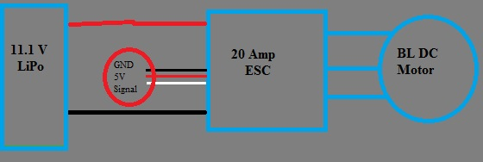

شکل2-4: تصویری از نحوه متصل کردن کارانداز

**5-2- سنسور ژیروسکوپ**

برای ساخت این چهارپره از سنسور ژیروسکوپ برای تعیین وضعیت چهارپره استفاده‌شده ‌است. مدل انتخاب‌شده از نوع MPU9250 است که دارای سنسور شتاب‌سنج و ژایروسکوپ و قطب‌نما می‌باشد. مشخصات ژایروسکوپ آن به صورت زیر است:

1. خروجی دیجیتال برای سه محور x, y و z در گستره قابل برنامه‌ریزی 250±، 500±، 1000± و2000± درجه بر ثانیه
2. نمونه‌گیری داده‌ها به صورت 16 بیتی
3. دارای فیلتر قابل برنامه‌ریزی دیجیتال
4. جریان مصرفی بسیار ناچیز در محدوده 5 میکروآمپر تا 3.6 میلی‌آمپر

و مشخصات شتاب‌سنج آن به صورت زیر است:

1. خروجی دیجیتال برای سه محور x, y و z در گستره قابل برنامه‌ریزی  2±، 4±، 8± و±16  درجه بر ثانیه.
2. نمونه‌گیری داده‌ها به صورت 16 بیتی
3. جریان مصرفی در حدود 500 میکروآمپر
4. تشخیص ضربه و وقفه‌های درحال برنامه‌ریزی

در شکل 2-5 تصویری از این سنسور مشاهده می‌شود.

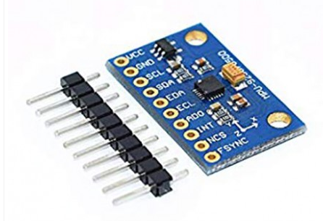

شکل2-5: تصویری از سنسور استفاده‌شده در چهارپره

**6-2- باتری**

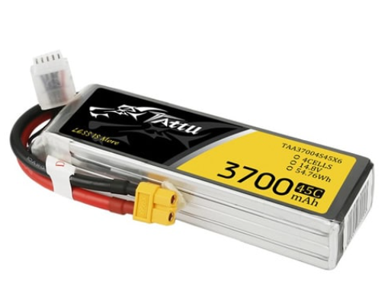برای ساخت این چهارپره از یک باتری لیتیوم پلیمر استفاده‌شده ‌است. این باتری‌ها با میلی‌آمپرساعت‌‌های مختلف عرضه می‌شوند و هرچه میلی‌آمپرساعت آن بیشتر باشد مدت زمان پرواز افزایش می‌یابد. ولتاژ هر سلول از باتری‌های لیتیوم پلیمر 3.7 ولت است و بنابراین باتری با 4 سلول ولتاژ 14.8 ولت دارد که باتوجه به موتورها بهترین باتری برای استفاده در این پروژه است. باتری استفاده‌شده ظرفیت 3700 میلی‌آمپرساعت را دارا می‌باشد. در شکل 2-6 تصویری از این باتری مشاهده می‌شود.

شکل2-6: تصویری از باتری استفاده‌شده در چهارپره

مشخصات باتری استفاده‌شده در جدول2-2 بیان شده‌است.

جدول2-2: مشخصات باتری Tattu

|  |  |
| --- | --- |
| ولتاژ | 14.8 ولت |
| ظرفیت | 3700 میلی‌آمپرساعت |
| ظرفیت دشارژ پیوسته | C 45 |
| ابعاد | 43×27×149 میلی‌متر |
| وزن | 347 گرم |

**7-2- برد رزبری‌پای**

رزبری‌پای سخت افزار مبتنی بر ARM است که دارای قدرت پردازش و سرعت مناسب جهت انجام بسیاری از امور می‌باشد (شکل 2-7). **این برد** مانند یک کامپیوتر خیلی‌کوچک عمل می‌کند و دارای پردازنده و قطعات کنترل ورودی و خروجی است و می‌توان آن را به عنوان یک مادربورد[17] بسیارکوچک در نظرگرفت. این برد با استفاده از حافظه SD خود راه‌اندازی می‌شود. این دستگاه با کابل میکرو USBتغذیه شده و می‌تواند با استفاده از کابل تصویر ویدئو و یک پورت سوزنی، خروجی صدا و تصویر داشته‌باشد و یا با استفاده از کابل HDMI تصویری با کیفیت ارائه‌دهد. چهاردرگاه USB نیز برای آن در نظرگرفته‌شده‌ که می‌توان از آن برای ارتباطات مختلف استفاده‌کرد. از درگاه‌های USB برای صفحه‌کلید، ماوس، شبکه بی‌سیم و کلیه دستگاه‌ها با پشتیبانی از درگاه مذکور می‌توان استفاده‌کرد. همچنین این برد مجهز به پورت micro SD برای بارگیری سیستم‌عامل و ذخیره‌سازی داده‌ها نیز می‌باشد از آن‌جایی که برد‌های رزبری‌پای دارای پردازنده ARMv7 هستند می‌توانند طیف گسترده‌ای از عملیات‌ها را بدون مشکل اجراکنند بنابراین سیستم‌عامل لینوکس یا ویندوز را در این برد‌ها به راحتی می‌توان نصب‌کرد. ویژگی منحصر به فرد این برد این است که می‌تواند به سادگی به دستگاه‌های الکترونیکی دیگر متصل‌شده و با آن‌ها درتعامل باشد و به تبادل اطلاعات با آنها بپردازد. به همین منظور در این پروژه از یک برد رزبری‌پای مدل 3b+ استفاده‌شده‌ است. در جدول 2-3 مشخصات این برد آورده شده‌ است.

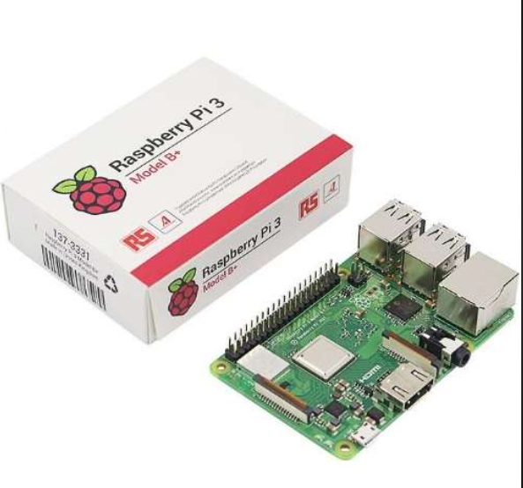

شکل2-7: برد رزبری‌پای 3b+

جدول2-3: مشخصات برد رزبری‌پای

|  |  |
| --- | --- |
| نوع میکروکنترل‌کننده | BCM2837B0 Cortex-A53 |
| ولتاژ ورودی | 5 ولت |
| تعداد پایه‌های ورودی خروجی | 40 |
| حافظه | 1GB LPDDR2 SDRAM |
| جریان ورودی | 2.5 آمپر |
| سرعت پردازنده | 1.4 گیگاهرتز |
| دمای کاری | 0-50 درجه سانتی‌گراد |
| ابعاد | 17×56×85 میلی‌متر |

**8-2- حسگر فراصوت (سنسور آلتراسونیک)**

در این پروژه از حسگر فراصوت برای تشخیص فاصله تا موانع استفاده می‌شود. نحوه کار این سنسور به این صورت است که ابتدا فرستنده سنسور موج فراصوت ارسال‌می‌کند. این موج هنگام برخورد با مانع بازتاب شده و توسط گیرنده سنسور دریافت می‌شود. مدت زمان بازگشت موج صوتی برای اندازه‌گیری فاصله استفاده می‌شود. حسگر فراصوت HC-SR04 از رایج‌ترین حسگرهای فراصوت است که در این پروژه نیز از آن استفاده‌شده ‌است و بازه‌کاری آن 2 تا 400 سانتی‌متر است (شکل 2-8). از پایه‌های trig و echo برای فرمان فرستادن و دریافت کردن سیگنال بازگشتی موج استفاده می‌شود. در جدول 2-4 مشخصات حسگرفراصوت HC-SR04 آورده‌شده ‌است.]5[



شکل2-8: سنسور آلتراسونیک HC-SR04

جدول 2-4: مشخصات سنسور HC-SR04

|  |  |
| --- | --- |
| V DC 5 | ولتاژ کاری |
| mA 15 | جریان کاری |
| cm 2-400 | بازه کاری |
| cm 0.3 | رزولوشن |
| Degrees 15 | زاویه قابل اندازه گیری |
| Hz 40 | فرکانس کاری |
| mm 45*20*15 | ابعاد |

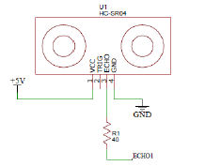

شکل 2-9 : شماتیک مدار سنسور آلتراسونیک

**فصل 3: مدل‌سازی**

**1-3- مقدمه**

مدل‌سازی اولین گام در طراحی کنترل‌کننده برای هر سیستم کنترلی است. بنابراین داشتن مدل دینامیکی ریاضی سیستم برای طراحی کنترل‌کننده نیاز اساسی می‌باشد. مدل پرنده بدون سرنشین همواره دارای عدم‌قطعیت‌هایی می‌باشد. هرچه مدل ساده‌تر باشد، فرآیند طراحی کنترل‌کننده پیچیده‌تر خواهد شد و مدل با جزئیات بیشتر منجر به طراحی کنترل‌کننده دقیق‌تر خواهدشد. تاکنون محققان بسیاری از راه‌های مختلف و با تاکید بر جزئیات متفاوتی کار مدل‌سازی را برای چهارپره انجام‌داده‌اند. اما مدل‌سازی با همه جزئیات آن بسیار پرهزینه است و نیاز به تجهیزاتی مانند تونل باد و یا ادوات سخت‌افزار در حلقه دارد. در این فصل به بررسی مدل چهارپره و معادلات فضای‌حالت آن می‌پردازیم.

**2-3- ساختار مکانیکی**

قبل از ارائه معادلات توصیف‌کننده سیستم که رفتار چهارپره را مشخص می‌کند، ابتدا نگاهی گذرا به ساختارمکانیکی و نحوه تغییر جهت و موقعیت با توجه به تغییر در سرعت موتورها خواهیم داشت. چهارپره دارای چهارموتور مستقل با سرعت متغیر که قابل‌‌تنظیم هستند، می‌باشد و کنترل زوایا و موقعیت این سیستم با کنترل سرعت موتورها قابل دسترسی می‌باشد.

موتورهای روبه‌رو هم در یک جهت می‌چرخند به عبارتی موتور‌های جلو و عقب درخلاف جهت موتورهای راست و چپ می‌چرخند. این موتورها را به ترتیب در شکل 3-1 با شماره‌های 1 تا 4 نشان می‌دهیم.

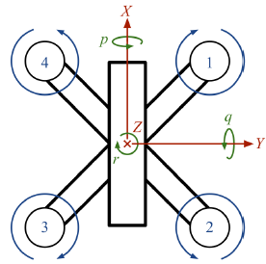

شکل3-1: ساختار چهارپره

درحالت معلق‌بودن مجموع نیروهای تولیدی در4موتور باید به اندازه‌ای باشد که بر نیروی وزن غلبه کند و هر چهارموتور با سرعت یکسان بچرخند. در این حالت رابطه زیر بین سرعت‌ها برقرار است:

(1-3)



که در آن  سرعت موتور *i* ام می‌باشد.

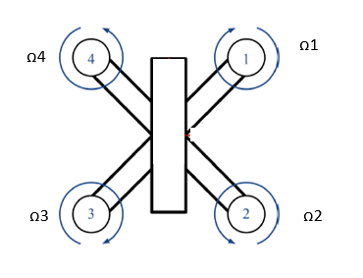تغییرات ارتفاع با تغییر سرعت همزمان در هر چهارموتور به یک اندازه، متناسب است. شکل 3-2 نیرو‌بالابر را نشان‌می‌دهد.

شکل3-2: نیروی بالابر

**● حرکت رول**

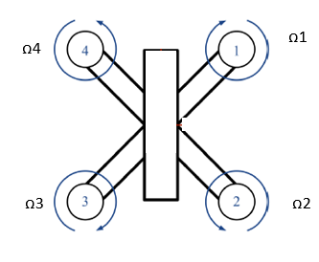برای ایجاد زاویه رول مثبت موتور شماره یک و دو با سرعت بیشتری نسبت به موتور شماره سه و چهار باید بچرخند. شکل 3-3 سرعت و جهت چرخش موتورها در حرکت رول را نمایش‌می‌دهد.

ꭥ3 -Δ3

ꭥ2 +Δ2

ꭥ1 +Δ1

ꭥ4 -Δ4

شکل 3-3: حرکت رول

**● حرکت پیچ**

برای ایجاد زاویه پیچ مثبت موتور شماره یک و 4 با سرعت بیشتری نسبت به موتور شماره دو و سه باید بچرخند. شکل 3-4 سرعت و جهت چرخش موتورها در حرکت پیچ را نمایش‌می‌دهد.

ꭥ4 +Δ4

ꭥ3 -Δ3

ꭥ2 -Δ2

ꭥ1 +Δ1

شکل3-4: حرکت پیچ

**● حرکت یاو**

تغییرات یاو متناسب با تغییرات سرعت در جفت موتورهای راست‌گرد و چپ‌گرد می‌باشد. شکل 3-5 سرعت و جهت چرخش موتورها در حرکت یاو را نمایش‌می‌دهد.



ꭥ4 +Δ1

ꭥ1 -Δ2

ꭥ3 -Δ2

ꭥ2 +Δ1

شکل 3-5: حرکت یاو

**3-3- زیرتحریک بودن سیستم**

اگر تعداد عملگرهای یک سیستم از تعداد درجات آزادی آن کمتر باشد، به آن سیستم زیرتحریک مکانیکی می‌گویند. چهارپره یک ربات پرنده بدون سرنشین است که دارای شش درجه آزادی است، ولی تنها چهارعملگر دارد. از ترکیب نیروها و گشتاورهای تولید‌شده به وسیله عملگرهای آن چهار ورودی کنترلی مستقل تعریف‌شده‌است. در سیستم‌های زیرتحریک‌شونده برای دستیابی به حرکت در راستای درجات آزادی که در آن راستاها عملگر وجود ندارد، باید از آثار حرکات در راستاهایی که عملگر وجود دارد، استفاده‌کرد. مثلا هرگاه سیستم زاویه رول به اندازه  داشته‌باشد به شرطی که زاویه پیچ و یاو صفر باشد، در صورتی که نیروهای حاصل از چرخش روتورها بتوانند بر نیروی گرانش غلبه‌کنند، سیستم دارای شتابی برابر با  در راستای طولی خواهدبود.]6[





U1



شکل3-6: نمودار نیروها و شتاب‌ها در حرکت رول

با توجه به تجزیه برداری نیروها که در شکل 3-6 نشان‌داده‌شده‌است، می‌توان رابطه بین نیروها و شتاب‌ها را به صورت زیر به‌دست‌آورد

(2-3) 

که درآن  تجزیه برداری  در راستای محور و  نیروی حاصل از چرخش روتورها و  زاویه رول می‌باشد. همچنین

(3-3) 

که درآن  تجزیه برداری  در راستای محور و  نیروی حاصل از چرخش روتورها و  زاویه رول می‌باشد و

(4-3)  که در آن  شتاب در راستای محور و  شتاب گرانش زمین است و زاویه رول می‌باشد.

بنابراین برای دستیابی به حرکات عرضی باید زاویه رول و برای دستیابی به حرکات طولی باید زاویه پیچ را تغییر داد. اما برای تغییر ارتفاع نیازی به تغییر زوایا نیست بلکه به طور مستقیم با نیروی کنترلی موجود در راستایمی‌توان ارتفاع را تغییرداد.

**4-3- مدل‌سازی**

برای مدل‌سازی سیستم چهارپره در صورت صفر در نظرگرفتن اغتشاشات خارجی، اصطکاک و نیروها و تکانه‌های آیرودینامیکی می‌توان مدل را به صورت زیر بیان‌کرد]7[:

(5-3) 

که در آن ،  و  به ترتیب شتاب‌زاویه‌ای حول محورهای z ، x ، y می‌باشد و ،  و  به‌ترتیب بیانگر سرعت زاویه‌ای حول محورهای z ، x ، y می‌باشد. علاوه بر آن،،  و  زاویه یاو، رول و پیچ را نشان‌می‌دهند. هم‌چنین، ،  شتاب در راستای محور x ، y ، z را نشان‌می‌دهند. همچنین،، ،  ممان اینرسی در راستای محور x،y،z می‌باشد. بیانگر لختی سیستم است.، ، ، سیگنال‌های کنترلی هستند.و  جرم و شتاب گرانشی را نشان‌می‌دهد که رابطه آن‌ها به‌صورت زیر است

(6-3) 

که در آن  و ضرایب ثابت هستند و سرعت موتور شماره می‌باشد. این مدل در طراحی کنترل‌کننده‌هایی مفید است که از داده‌های سنسور اینرسی که در چهارچوب بدنه اطلاعات را می‌دهند، استفاده‌می‌کنند.

(7-3) 

برای خطی‌سازی سیستم فوق، نقاط تعادل را به صورت زیر در نظر می‌گیریم:]8[

(8-3) 

که در آن  سرعت شناوربودن[18]و  سرعت شناوربودن می‌باشد.

بعد از خطی‌سازی سیستم ماتریس‌های فضای‌حالت به فرم زیر به‌دست‌می‌آیند:

● ماتریس‌های فضای‌حالت برای زوایا:

(9-3) 

که در آن  زاویه رول و  سرعت زاویه‌ای در رراستای محور،  زاویه پیچ و  سرعت زاویه‌ای در راستای محور،  زاویه یاو و  سرعت زاوی‌ای در راستای محور می‌باشد.

ماتریس فضای حالت برای ارتفاع برابر است با●

(10-3) 

که در آن بیانگر ارتفاع می‌باشد و  سرعت در راستای‌محور می‌باشد.

ماتریس فضای‌حالت برای موقعیت برابر است با●

(11-3) 

که در آن  بیانگر،  بیانگر سرعت در راستای محور و  بیانگر و  سرعت زاویه‌ای در راستای محور است.

در بسیاری از موارد، در زیرسیستم دورانی می‌توان از جملات اول و دوم سمت راست رابطه (5-3) که مقدارآن‌ها در مقایسه با جمله سوم بسیارکوچک است، صرف‌نظر کرد و مدل را به‌صورت زیر بیان‌نمود:

(12-3) 

**فصل 4 : شبیه‌سازی و کنترل**

**1-4- مقدمه**

در این فصل به شبیه‌سازی سیستم چهارپره و بررسی الگوریتم‌های کنترلی مختلف به منظور کنترل سیستم چهارپره پرداخته‌شده ‌است. برای کنترل چهارپره به دو حلقه کنترلی نیازداریم: 1) حلقه داخلی که به منظور کنترل وضعیت درنظرگرفته شده و 2) حلقه بیرونی که برای کنترل موقعیت طراحی‌ می‌شود. در این فصل ابتدا به بررسی کنترل‌کننده PID پرداخته‌شده ‌است، سپس با توجه به محدودیت‌های عملی سعی شده کنترل‌کننده متناسب با وضعیت چهارپره طراحی‌شود. برای این‌کار ابتدا از الگوریتم زیگلر- نیکلز استفاده‌شده‌ و سپس به شکل عملی تست‌شده‌اند و ثابت‌های کنترلی بر روی مقادیر مناسب تنظیم شده‌اند. همچنین در این فصل به‌منظور کنترل بهتر سیستم از کنترل‌کننده فازی نیز استفاده‌شده ‌است که درادامه به‌طور مفصل به آن می‌پردازیم.

**2-4- بلوک دیاگرام سیستم**

در این پروژه به کنترل موقعیت و وضعیت سیستم چهارپره پرداختیم که در شکل 4-1 بلوک دیاگرام سیستم ملاحظه‌می‌شود. به طورکلی نحوه کنترل سیستم بدین صورت است که برای زوایا و ارتفاع مقدار مرجع تعیین می‌شود و سیگنال خطا حاصل از اختلاف مقدار مرجع و مقدار اندازه‌گیری‌شده به کنترل‌کننده داده‌می‌شود. سیگنال کنترلی U1 تا U4 وارد چهارپره می‌شود (روابط آن در فصل پیشین بیان شد). سپس زوایا و ارتفاع توسط ژایروسکوپ و سنسورآلتراسونیک اندازه‌گیری‌شده و توسط مسیرفیدبک بازگردانده می‌شوند. در قسمت‌های بعدی به‌طور مفصل درمورد عملکرد هر یک از بخش‌های معرفی‌شده در شکل 4-1 بحث خواهیم‌کرد.

1

**آلتراسونیک**

**Quadrotor**

-

**+**

ZD

U1

PID

2

1

**+**

U2

PID

Roll

4

3

MPU9250

2

**+**

U3

**-**

U1

PWM

3

-

pitch

PID

-

+

U3

U2

موتورها

U4

Yaw

PID

U4

4

شکل4-1: بلوک دیاگرام سیستم چهارپره

**3-4- کنترل‌کننده PID**

کنترل‌کننده PID روشی متداول است که به طورگسترده در سیستم‌های صنعتی و آزمایشگاهی از آن استفاده‌می‌شود. روش‌های کنترلی با کنترل‌کننده PID اغلب بر اساس کنترل‌خطی بناشده‌اند. البته گاهی ممکن است به دلیل اشباع سیگنال‌کنترلی یا سایر محدودیت‌های عملی، عملکرد واقعی این کنترل‌کننده‌ها غیرخطی شود.

کنترل‌کننده PID دارای سه ضریب تناسبی، انتگرال‌گیر و مشتق‌گیر می‌باشد. این ضرایب بیانگر میزان اثر هریک از جملات بر سیگنال کنترلی می‌باشد. معادله زیر بیانگر رابطه بین سیگنال کنترلی و خطای لحظه‌ای می‌باشد:

(1-4) 

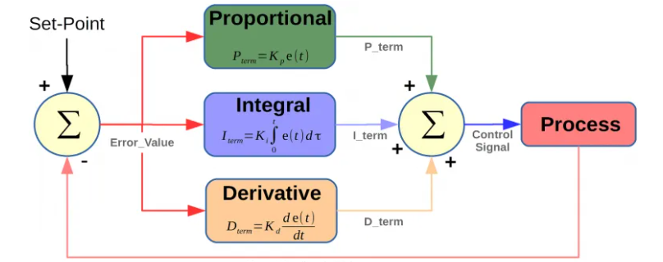مقدار خطا در هر لحظه بیانگر اختلاف میان مقدارمطلوب و مقدارواقعی سیستم درآن لحظه می‌باشد. درمعادله فوق ضریب تناسبی،  ضریب انتگرال‌گیر و ضریب مشتق‌گیر می‌باشد. اگر کنترل‌کننده را با C(s) و مدل سیستم در حوزه لاپلاس را با G(s) نمایش‌دهیم آنگاه سیستم کنترلی حلقه‌بسته به صورت شکل 4-2 خواهدبود.

C(s)

G(s)

شکل4-2: سیستم حلقه‌بسته با کنترل‌کننده PID ]9[

از جمله تناسبی برای افزایش سرعت و کاهش خطای کنترل‌کننده استفاده می‌شود. جمله انتگرال‌گیر خطای حالت ماندگار را کاهش‌می‌دهد ولی افزایش بیش‌از اندازه آن موجب ناپایداری سیستم و افزایش نوسان می‌شود. جمله مشتق‌گیر پایداری و پاسخ حالت گذرا را بهبود می‌بخشد. افزایش این جمله موجب حساسیت زیاد به نویز و تقویت آن می‌گردد.

**1-3-4- تنظیم پارامترهای کنترل‌کننده به روش زیگلر- نیکلز**

برای تنظیم پارامترهای کنترل‌کننده PID روش‌های مختلفی وجود دارد. در این پروژه به منظور تنظیم ضرایب به روش زیگلر- نیکلز پرداخته‌شده ‌است. در این الگوریتم، ابتدا ضریب انتگرال‌گیر و مشتق‌گیر صفر می‌شود و ضریب تناسبی را افزایش‌داده تا پاسخ سیستم نوسانی مانا شود. به این مقدار ضریب تناسبی *KC*(ضریب تناسبی بحرانی) گویند. دوره تناوب نوسان سیستم در وضعیت بحرانی اندازه‌گیری شده و با *Tc*نمایش‌داده‌می‌شود.

بعد از صفرکردن پارامترهای انتگرال‌گیر و مشتق‌گیر و افزایش ثابت تناسبی تا حد بحرانی، مقادیر *KC*و *Tc*  به‌دست‌می‌آیند. سپس از جدول 4-1 به منظور محاسبه ضرایب کنترل کننده استفاده می‌کنیم و ضرایب برای زاویه‌ها و موقعیت مطابق جدول4-2 به‌دست می‌آید.

جدول4-1: تنظیم پارامترهای کنترل‌کننده PID

|  |  |  |  |
| --- | --- | --- | --- |
|  |  |  | کنترل‌کننده |
| - | - | 0.5 | P |
| - | 0.8 | 0.4 | PI |
| 0.125 | 0.5 | 0.6 | PID |

جدول4-2: ضرایب محاسبه شده

|  |  |  |  |  |  |
| --- | --- | --- | --- | --- | --- |
|  |  |  | Tc | Kc |  |
| 0.725 | 0.181 | 0.6 | 1.45 | 1 | Roll |
| 0.725 | 0.181 | 0.6 | 1.45 | 1 | Pitch |
| 0.3 | 0.075 | 3 | 0.6 | 5 | yaw |
| 1.75 | 0.44 | 6 | 3.5 | 10 | height |

پس از به‌دست‌آوردن ضرایب کنترل‌کننده نتایج شبیه‌سازی به صورت شکل 4-3، 4-4، 4-5، 4-6 به‌دست‌می‌آیند.

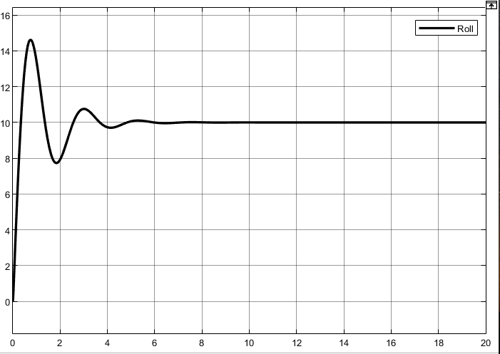

Roll (degree)

Time(s)

شکل4-3: شبیه سازی زاویه رول با کنترل‌کننده PID به روش زیگلر – نیکلز

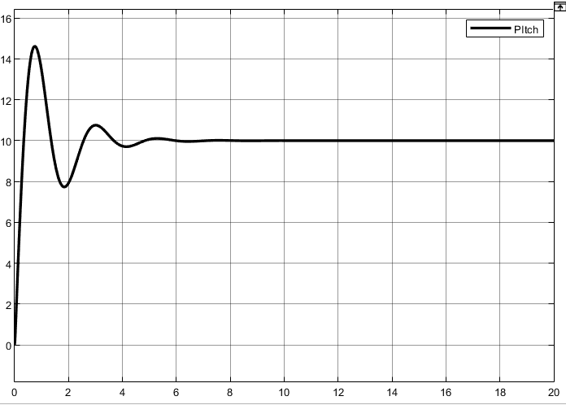

Pitch (degree)

Time(s)

شکل4-4: شبیه سازی زاویه پیچ با کنترل‌کننده PID به روش زیگلر – نیکلز

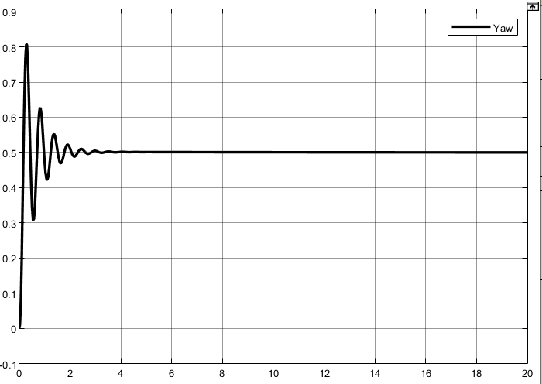

Yaw (degree)

Time(s)

شکل4-5: شبیه سازی زاویه یاو با کنترل‌کننده PID به روش زیگلر – نیکلز

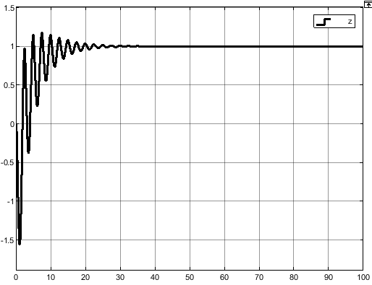

Time(s)

Altitude (meters)

Time(s)

شکل4-6: شبیه سازی ارتفاع با کنترل‌کننده PID به روش زیگلر – نیکلز

**2-3-4- طراحی کنترل‌کننده به روش فازی**

بسیاری از فرآیندهای صنعتی که با اپراتورهای انسانی کنترل‌می شوند، نمی‌توانند از روش‌های کنترلی رایج برای خودکارشدن بهره‌ببرند، زیرا عملکرد این کنترل‌کننده‌ها نسبت به اپراتورها مناسب نیست. یکی از دلایل این امر آن است که کنترل کننده‌های خطی که اغلب در کنترل سنتی مورداستفاده‌ قرار ‌می‌گیرند، برای سیستم‌های غیرخطی مناسب نیستند. دلیل دیگر این است که انسان اطلاعات مختلفی را جمع‌آوری و استراتژی‌های کنترل را باهم ترکیب می‌کند که نمی‌توان آنها را در یک قانون کنترل تحلیلی تنها تجمیع‌کرد.

اصل اساسی کنترل دانش‌بنیان (خبره)، ثبت و پیاده‌سازی تجربه و دانش موجود خبره‌ها (اپراتورهای فرآیند) است. یک نوع خاص کنترل دانش‌بنیان کنترل قاعده محور فازی است که در آن، کنش‌های کنترلی متناسب با شرایط خاص سیستم‌اند و براساس قواعد اگر-آنگاه فازی توصیف‌شده‌اند.

 در طراحی کنترل‌کننده کلاسیک مشاهده‌کردیم که خطای لحظه‌ای وارد کنترل‌کننده می‌شود و باتوجه به پارامترهای کنترل‌کننده، سیگنال‌کنترلی تولید‌می‌شود اما در طراحی کنترل‌کننده فازی سیگنال خطا و مشتق آن وارد بلوک فازی شده و با تغییر پارامترهای کنترل‌کننده درهرلحظه سیگنال کنترلی مناسب را تولید می‌کند. شکل 4-7 نمایی کلی از یک کنترل‌کننده فازی را نمایش می‌دهد.



FLC

e

r

Gc(s)

Plant

y

شکل4-7: کنترل‌کننده فازی

ساختار بلوک FLC به صورت شکل 4-8 می‌باشدکه خطا و مشتق خطا را گرفته و ضرایب  و و را محاسبه می‌کند.



e





FLC



شکل4-8: ساختار FLC

که و مقادیر نرمالایزشده هستند و از روابط زیر محاسبه می‌شوند:

(4-2): 

که در آنحد پایین ضریب تناسبی و حد بالای ضریب تناسبی است.

(3-4): 

که در آنحد پایین ضریب مشتق‌گیر و حد بالای ضریب مشتق‌گیر است.

(4-4): 

که در آن بهره انتگرالی می‌باشد.]10[

در شکل 4-9 شمای کلی سیستم فازی مشاهده می‌شود که از توابع عضویت مثلثی برای ورودی سیستم فازی، توابع عضویت مثلثی برای خروجی سیستم فازی، موتور استنتاج ضرب ممدانی، فازی‌گر تکین و فازی‌زدای میانگین مرکز استفاده‌شده ‌است.

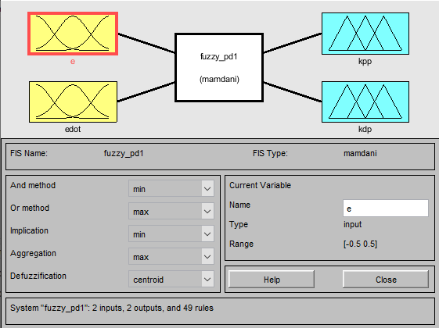

شکل4-9: ساختار کلی سیستم فازی

سپس به تعریف توابع عضویت برای خطا و مشتق خطا می‌پردازیم. توابع عضویت می‌توانند به صورت مثلثی، گوسی و یا ذوزنقه‌ای باشند.

در اینجا توابع عضویت مثلثی هستند و در بازه 0.25- تا 0.25 در نظرگرفته‌شده‌اند. در شکل 4-10 توابع عضویت ورودی سیستم فازی نشان‌داده شده‌است.

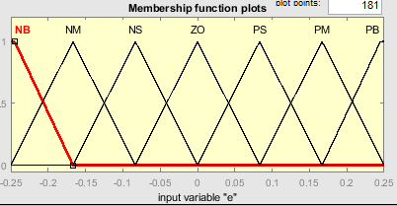

شکل4-10: توابع عضویت ورودی سیستم فازی

خروجی‌ها که ضرایب کنترل‌کننده PD هستند توابع عضویت مثلثی انتخاب‌شده‌است و در بازه 1- تا 1 است. در شکل 4-11 توابع عضویت خروجی سیستم فازی نشان‌داده‌شده‌است.

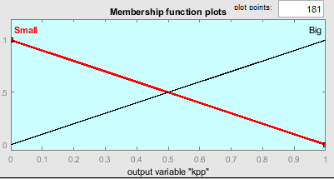

شکل4-11: توابع عضویت خروجی سیستم فازی

برای قواعد سیستم فازی نیز 49 قاعده در نظرگرفته‌شده‌است که به صورت جدول 4-4است.

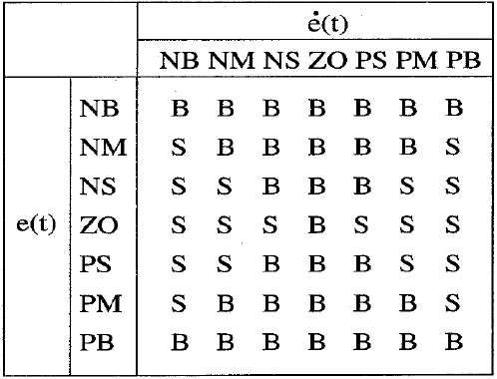جدول4-4:جدول قواعد فازی

پس از تعیین حدبالا و حدپایین ضرایب کنترل‌کننده PID، نتایج شبیه‌سازی به صورت شکل 4-12، 4-13، 4-14، 4-15به‌دست‌می‌آیند:

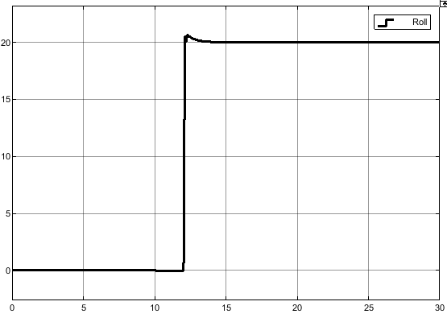

Time(s)

Roll (degree)

شکل4-12:شبیه سازی زاویه رول با کنترل‌کننده PID به روش فازی

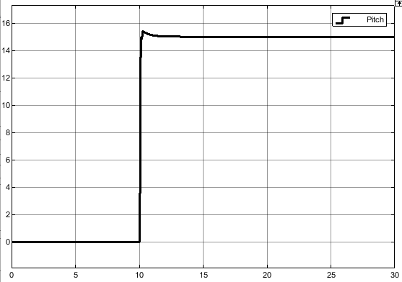

Pitch (degree)

Time(s)

شکل4-13: شبیه سازی زاویه پیچ با کنترل‌کننده PID به روش فازی

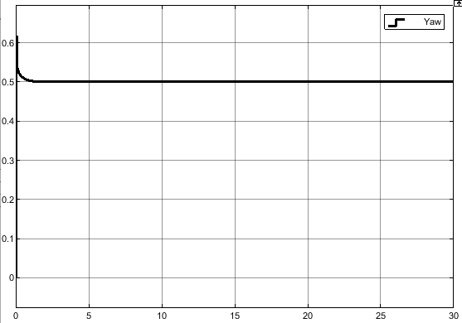

Time(s)

Yaw (degree)

شکل4-14: شبیه سازی زاویه یاو با کنترل‌کننده PID به روش فازی

برای ارتفاع نیز، شبیه‌سازی به صورت زیراست. در اینجا محدوده خطا و مشتق خطا بین 1- تا 1 در نظرگرفته‌شده‌است.

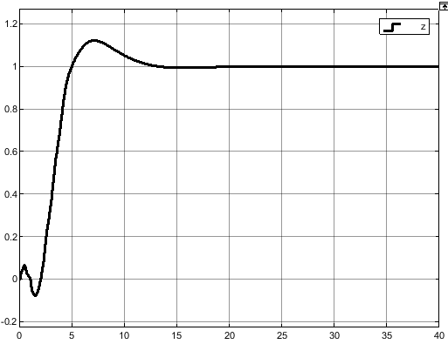

Altitude (meters)

Time(s)

شکل4-15: شبیه سازی ارتفاع با کنترل‌کننده PID به روش فازی

به منظور بهبود عملکرد سیستم از روش کنترل آبشاری استفاده‌کردیم که بلوک‌دیاگرام آن در شکل4-16

مشاهده‌می‌کنید.]11[

U1

+

1

آلتراسونیک

-

PID

PID

Z

**Plant**

U2

PID

1

**+**

PID

Roll

U3

2

MPU9250

3

2

**+**

**-**

U4

PID

4

3

-

pitch

PID

PID

Yaw

PID

4

شکل 4-16: بلوک دیاگرام سیستم با کنترل آبشاری

پس از طراحی کنترل‌کننده آبشاری مطابق بلوک‌دیاگرام شکل16-4 زوایا به صورت4-17 و 4-18 خواهند‌شد.

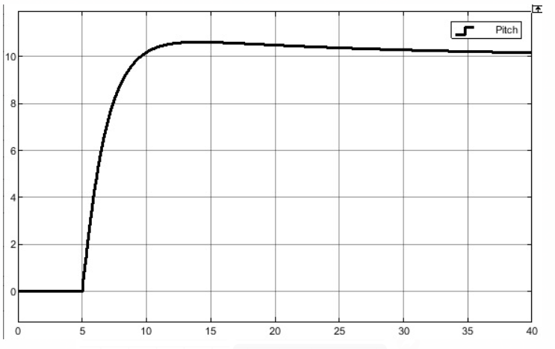

Pitch(degree)

Time(s)

شکل4-17: زاویه پیچ 10 درجه

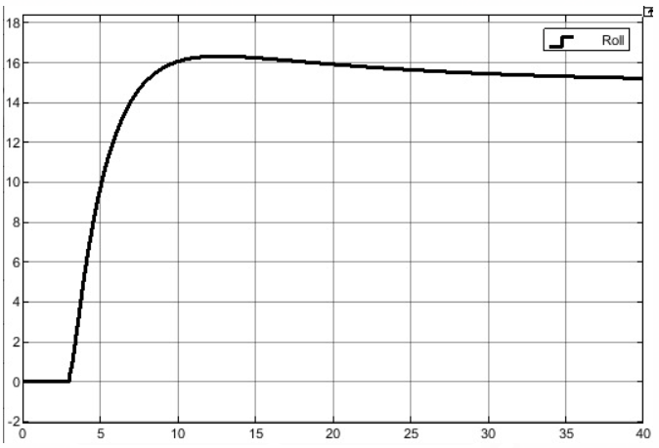

Roll (degree)

Time(s)

شکل4-18: زاویه رول 15درجه

کنترل آبشاری برای ارتفاع، شکل4-19 را نتیجه می‌دهد.

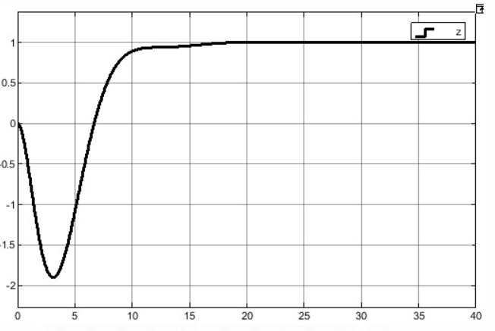

Z (m)

Time(s)

شکل4-19: ارتفاع

همانطور که در شکل 4-19 مشاهده می‌کنید این کنترل‌کننده نتیجه خوبی نمی‌دهد و فروجهش زیادی دارد.

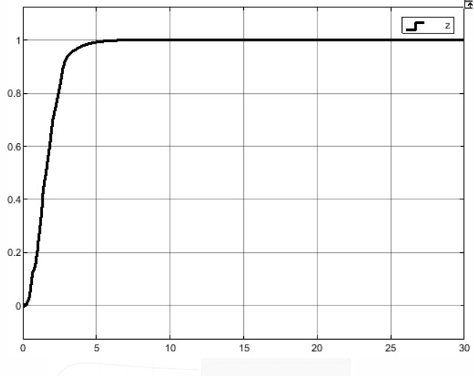در روش‌کنترل آبشاری مشاهده‌کردیم که در صورت استفاده از دو کنترل‌کننده PID معمولی نتایج به چه شکل است. به منظور بهتر‌کردن نتایج فوق کنترل‌کننده حلقه داخلی را از نوع کنترل‌کننده فازی قراردادیم. نتایج به صورت شکل 4-20 ، 4-21 و4-22 است.

Z(m)

Time(s)

شکل4-20: ارتفاع

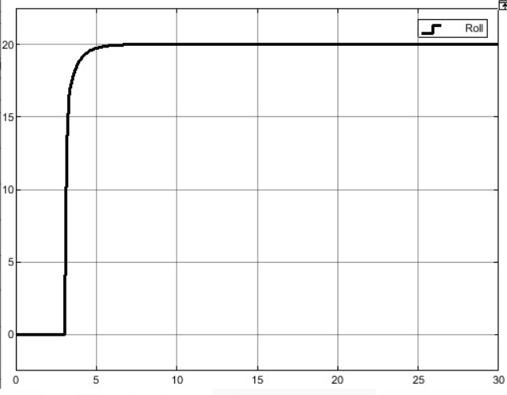

Roll (degree)

Time(s)

شکل4-21: زاویه رول

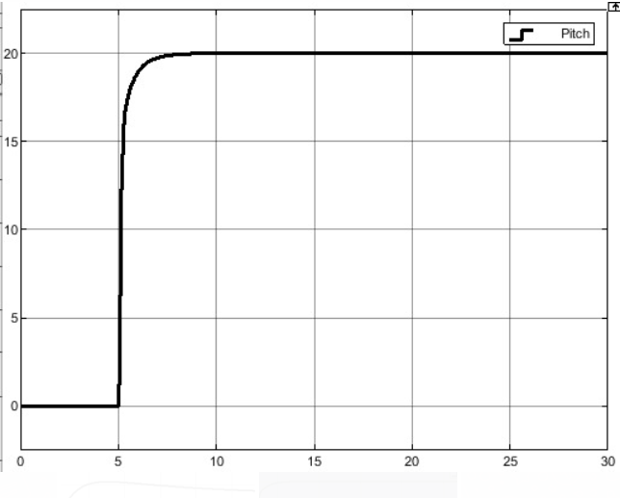

Pitch(degree)

Time(s)

شکل4-22: زاویه پیچ

**4-4- حسگر**

سنسور یک وسیله‌ی الکتریکی است که برای محاسبه‌ی برخی پارامترهای فیزیکی مانند فشار، فاصله، دما و غیره استفاده می‌شود. خروجی یک سنسورالکتریکی سیگنالی آنالوگ یادیجیتال است که برای پردازش‌های موردنیاز به سخت‌افزار یا نرم‌افزار مناسب منتقل می‌شود. هر سنسور باتوجه به ساختار و پارامتر فیزیکی که اندازه‌گیری می‌کند، اصول‌کار متفاوتی دارد. اما ویژگی مشترک همه سنسورها این است که یک پارامتر فیزیکی را به سیگنال الکتریکی تبدیل‌می‌کنند. دراین پروژه نیز برای اندازه‌گیری زاویه و فاصله از سنسورهای ژایروسکوپ و آلتراسونیک استفاده‌شده‌است که در ادامه به آن‌ها می‌پردازیم.

**4-4-1- سنسور ژیروسکوپ مدل MPU9250**

برای اندازه‌‌گیری زاویای چهارپره از سنسور 9 محوره MPU9250 استفاده‌کردیم. این سنسور سرعت زاویه‌ای را محاسبه می‌کند و برای به‌دست‌آوردن زاویه باید از سرعت زاویه‌ای اندازه‌گیری‌شده انتگرال گرفت. به همین منظور برای محاسبه دقیق زاویه‌ها ابتدا بایاس سنسور در هر راستا را با میانگین‌گیری محاسبه‌می‌کنیم و برای انتگرال‌گیری ازمیانگین پنجره‌ای و روش ذوزنقه‌ای استفاده‌کردیم. شتاب‌سنج و ژایروسکوپ در حضور عوامل تولید نویز مانند موتورها رفتار مطلوبی از خود نمایش نمی‌دهند و پاسخ آنها به شدت دارای نویز خواهدبود. به همین دلیل نیاز به استفاده از فیلتر، ضروری خواهد بود. در ادامه به توضیح مختصر درمورد فیلترهای قابل‌استفاده و نحوه عملکرد آنها می‌پردازیم.

**4-4-1-1- فیلترکالمن**

فیلترکالمن مجموعه‌‌اي از معادلات ریاضی بازگشتی است که از آن براي تخمین متغیرهاي حالت فرآیندها استفاده‌می‌شود به‌طوری‌که میانگین مربعات خطای تخمین را کمینه می‌کند. این فیلتر از جنبه‌هاي مختلفی قدرتمند است. براي مثال می‌تواند تخمینی ازگذشته، حال و حتی آینده حالت‌ها انجام دهد، حتی زمانی‌که ماهیت دقیق سیستم معلوم نباشد. همچنین از این فیلتر می‌توان براي کاهش نویز و ترکیب داده‌هاي سنسوري نیز استفاده‌کرد. فیلتر کالمن در فرم‌هاي مختلف، به عنوان ابزاراساسی براي تجزیه وتحلیل وحل کلاس گسترده‌اي از مسائل تخمین بکار می‌رود. این فیلتر به‌وسیله انتشار میانگین و کوواریانس حالت در زمان عمل‌می‌کند.

روش استنتاج فیلترکالمن شامل مراحل زیراست:

**1)** با توصیف ریاضی از دینامیک سیستم شروع می‌شود که هدف، تخمین حالت‌هاي آن می‌باشد.

**2)** براساس سیستم دینامیکی که انتشارمیانگین و کوواریانس حالت‌ها را بیان می‌کند، معادلات آن درکامپیوتر پیاده‌سازي می‌شود. این فرم معادلات، اساس استنتاج فیلترکالمن است زیرا:

**الف.** میانگین حالت، بیانگر تخمین حالت فیلترکالمن است.

**ب.** کوواریانس حالت، بیانگر کوواریانس تخمین حالت فیلترکالمن است.

**3)**هربارکه اندازه‌گیري جدیدي صورت‌گیرد، میانگین وکوواریانس حالت بروزرسانی می‌شود.

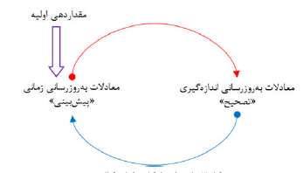معادلات فیلترکالمن از دو قسمت معادلات بروزرسانی زمانی و معادلات پیش‌بینی تشکیل می‌شود. درواقع فیلترکالمن با شرایط اولیه‌اي شروع بکارمی‌کند و سپس ازطریق دینامیک سیستم به پیش‌بینی تخمین حالت و ازطریق اندازه‌گیري‌هاي نویزي، به تصحیح پیش‌بینی خود می‌پردازد. شکل4-23 فرآیند بازگشتی الگوریتم فیلترکالمن براي تخمین حالت‌ها را نشان می‌دهد.

شکل4-23: فرآیند بازگشتی الگوریتم فیلترکالمن

مدل سنسور و مشاهدات به صورت رابطه (4-5) می‌باشد

(5-4): 

که در آننویز فرآیند، نویز اندازه‌گیری، متغیر‌های حالت سیستم،  خروجی سیستم و ،، ماتریس‌های سیستم می‌باشد. معادلات پیش بینی،بروزرسانی به صورت رابطه (4-6) و رابطه (4-7)است]12[

(4-6): 

که در آن Q کوواریانس نویز فرآیند،  ماتریس کوواریانس، پیش‌بینی ماتریس کوواریانس و  پیش‌بینی متغیرهای حالت سیستم می باشد.

(4-7) 

که در آن R کوواریانس نویزاندازه‌گیری و  بهره کالمن می‌باشد. با قراردادن مقدار مناسب R و Q می‌توان نویز را تا حد قابل‌قبولی کاهش‌داد.

**2-1-4-4- فیلترکامپلمنتری**

فیلترکامپلمنتری فیلتری است که سیگنال‌های ژایروسکوپ را با سیگنال‌هایی از شتاب‌سنج باهم ترکیب می‌کند. ژایروسکوپ دارای دریفت[19] می‌باشد و شتاب‌سنج نویز بسیار زیادی می‌گیرد بنابراین این فیلتر به نوعی سیگنال‌های شتاب‌سنج را از فیلتر پایین‌گذر و سیگنال‌های ژایروسکوپ را از فیلتر بالاگذر عبور می‌دهد تا سیگنال مناسبی به‌دست‌آید. رابطه(4-8) بیانگر معادله این فیلتر می‌باشد:

(8-4): 

مقدار بهترین پاسخ را نتیجه می‌دهد.

**2-4-4- حسگر فراصوت**

سنسور آلتراسونیک یکی از سنسورهای بدون تماس است. این سنسور به امواج صوتی حساس بوده و ساختار آن از یک منبع ارسال‌کننده صوت و یک گیرنده تشکیل‌شده‌است. امواج پس از برخورد به یک مانع منعکس شده و به طرف سنسور برمی‌گردند. مدت زمانی که طول‌می‌کشد امواج بازتاب‌شده به سنسور برگردد را با  نمایش می‌دهیم. سرعت این امواج با سرعت نور (Km/s^2 300000) برابر است بنابراین فاصله از رابطه (4-9) محاسبه می‌گردد

(9-4): 

که در آن فاصله از سطح، سرعت و  زمان را نشان‌میدهد.

در این پروژه برای اندازه‌گیری ارتفاع چهارپره از یک سنسورآلتراسونیک استفاده‌کردیم. بدین صورت که ارتفاع چهارپره در هرلحظه توسط سنسورآلتراسونیک اندازه‌گیری می‌شود. از TCP/IP برای ارتباط بین نرم‌افزار پایتون و متلب برای ارسال داده استفاده‌کردیم.

**5-4- مدولاسیون پهنای پالس (PWM)**

مدولاسیون پهنای پالس روشی برای تنظیم توان الکتریکی داده‌شده به بار، با تغییردادن زمان قطع‌ و‌ وصل شدن منبع توان به بار (در هر سیکل) است. بخش اصلی PWM ، یک [سیگنال](https://fa.wikipedia.org/wiki/%D8%B3%DB%8C%DA%AF%D9%86%D8%A7%D9%84_(%D9%85%D9%87%D9%86%D8%AF%D8%B3%DB%8C_%D8%A8%D8%B1%D9%82)) کنترلی به شکل [موج مربعی](https://fa.wikipedia.org/wiki/%D9%85%D9%88%D8%AC_%D9%85%D8%B1%D8%A8%D8%B9%DB%8C) (پالس) است، به‌طوری‌که [دوره‌کاری](https://fa.wikipedia.org/wiki/%D8%AF%D9%88%D8%B1%D9%87_%DA%A9%D8%A7%D8%B1%DB%8C) (Duty cycle) پالس‌ها، در هر [دوره‌ی تناوب](https://fa.wikipedia.org/wiki/%D8%AF%D9%88%D8%B1%D9%87_%D8%AA%D9%86%D8%A7%D9%88%D8%A8) موج، قابل تنظیم است. دوره‌ی‌کاری، نسبت مدت High بودن موج مربعی به دوره‌ی تناوب آن است، و برحسب درصد بیان‌می‌شود. در واقع این سیگنال، قطع و وصل شدن منبع توان به بار را تعیین می‌کند.

کاراندازهای استفاده‌شده در این پروژه از نوع Sky30A هستند که فرکانس‌کاری آن‌ها بین 100 تا 400 هرتز می‌باشد. دوره‌کاری آنها در فرکانس‌های مطرح شده به صورت جدول4-5 است:

جدول4-5: بازه‌کاری درایورها در فرکانس‌های مختلف

|  |  |
| --- | --- |
| دوره‌کاری | فرکانس |
| 0.10-0.20 | Hz 100 |
| 0.20-0.40 | Hz 200 |
| 0.45-0.80 | Hz 400 |

شکل‌های 4-24 و 4-25 نمودار ولتاژ موتورها در بازه‌ی‌کاری فرکانس مربوطه نمایش می‌دهد:



شکل4-24: نمودار ولتاژ موتور برحسب دوره‌کاری در فرکانس 100 هرتز



شکل4-25: نمودار ولتاژ موتور برحسب دوره‌کاری در فرکانس 400 هرتز

همان‌طورکه در شکل‌های 4-24 و 4-25 مشاهده می‌شود،بازه‌های‌کاری فوق برای کنترل چهارپره مناسب نمی‌باشد زیرا به ازای تغییرات کم در بازه‌کاری، ولتاژ داده‌شده به موتور تغییر چشمگیری دارد. بنابراین باید بازه‌کاری کاراندازها افزایش یابد. به منظور افزایش بازه‌کاری آنها، کاراندازها را با استفاده از کد شکل 4-26 کالیبره‌کردیم.

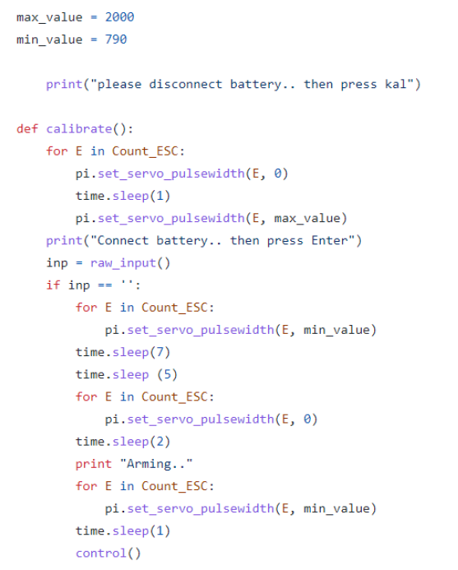

شکل4-26:کد کالیبراسیون درایورها

پس از کالیبره‌کردن درایورها، بازه‌کاری آنها افزایش‌یافته و مقداری بین 0 0.3 تا 0.85 را به خود می‌گیرد. شکل 4-27 نمودار ولتاژ موتورها برحسب بازه‌کاری آنها در فرکانس 400 هرتز را نشان می‌دهد.

شکل4-27: نمودار ولتاژ موتور برحسب دوره‌کاری در فرکانس 400 هرتز بعد از کالیبراسیون

PWM داده‌ شده به موتورها در کنترل زاویه رول از رابطه زیر محاسبه می‌شوند ]13[:

(10-4) 

**فصل 5: نتایج عملی**

**1-5- مقدمه**

در فصل‌های گذشته ساختمان ‌مکانیکی و الکتریکی سیستم چهارپره و هم‌چنین مدل‌سازی و طراحی کنترل‌کننده را بررسی‌کردیم. در این فصل به ارائه و تحلیل نتایج آزمایشگاهی پرداخته‌خواهد‌شد. در این بخش ابتدا به بررسی سنسورها در حضور موتورها و روش‌های کاهش نویز می‌پردازیم. سپس زوایا سیستم را کنترل‌می‌کنیم. در مرحله بعد ارتفاع سیستم را به کمک کنترل‌کننده فازی کنترل‌می‌کنیم و نتایج را تحلیل می‌کنیم.

**2-5- عملکرد سنسور**

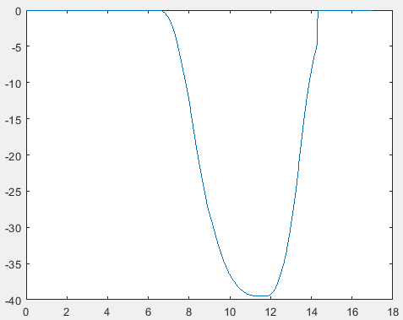همانطورکه در فصل قبل گفته‌شد، برای به‌دست‌آوردن زاویه‌ی دقیق سنسور در محیط متلب از انتگرال‌گیری به روش ذوزنقه‌ای و میانگین‌گیری پنجره‌ای استفاده‌کردیم که نتایج عملی خوبی را نشان می‌دهد (شکل5-1). در شکل 5-1 زاویه رول40- درجه در نظرگرفته شده‌است.

Roll(degree)

Time(s)

شکل5-1: زاویه رول نشان‌داده شده توسط سنسور

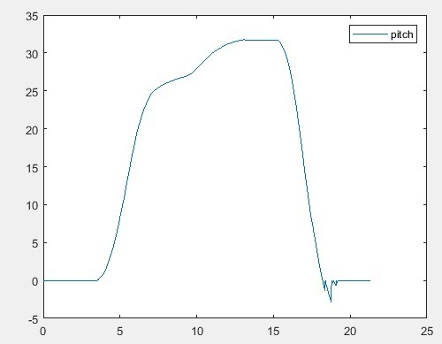شکل5-2 زاویه پیچ 30 درجه را نشان‌می‌دهد.

Pitch(degree)

Time(s)

شکل5-2: زاویه پیچ نشان‌داده شده توسط سنسور

همانطور که در شکل5-1 و شکل5-2 نشان‌داده ‌شده، سنسوردرحالت عادی عملکرد مطلوبی دارد. اما در صورت روشن‌کردن موتورها و یا حرکت ناگهانی سنسور، روش ارائه شده توانایی محاسبه دقیق زاویه را دارا نمی‌باشد. به عبارتی نویز زیاد موتورها و هم‌چنین تغییر ناگهانی سرعت چهارپره موجب خراب شدن داده‌های به‌دست‌آمده ‌می‌شود. به همین دلیل برای از بین بردن نویز و ضربه واردشده به سیستم از فیلتر کالمن و فیلترکامپلمنتریاستفاده‌کردیم.

همانطورکه قبلا اشاره‌شد فیلترکالمن برای کاهش نویز و ترکیب داده‌های سنسوری استفاده می‌شود. به همین دلیل در این پروژه از فیلتر کالمن استفاده‌کردیم و داده‌های حاصل از ژیروسکوپ و شتاب‌سنج را برای به‌دست‌آوردن زاویه باهم ترکیب‌کردیم. بلوک‌دیاگرام شکل 5-3 نحوه ترکیب داده‌های ژایروسکوپ و شتاب‌سنج را نشان‌می‌دهد.

$$a_{y}$$

$$a_{x}$$

**شتاب سنج**

$$roll= \tan^{-1}{(\frac{a_{y}}{\sqrt{a_{x}^{2}+a_{z}^{2}}})}*\frac{180}{π}$$

$$pitch= \tan^{-1}{(\frac{-a_{x}}{\sqrt{a_{y}^{2}+a_{z}^{2}}})}*\frac{180}{π}$$

$$a_{z}$$

فیلتر کالمن

X

Y

**ژایروسکوپ**

/131

+

بایاس

شکل5-3: بلوک دیاگرام ترکیب داده‌های ژایروسکوپ و شتاب‌سنج

در ادامه داده‌های خام به‌دست آمده‌ از شتاب‌سنج و ژایروسکوپ و فیلترکالمن را مشاهده می‌کنید.

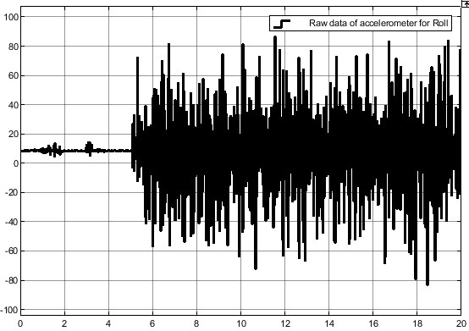

Roll(degree)

Time(s)

شکل5-4: زاویه رول به‌دست آمده از شتاب‌سنج

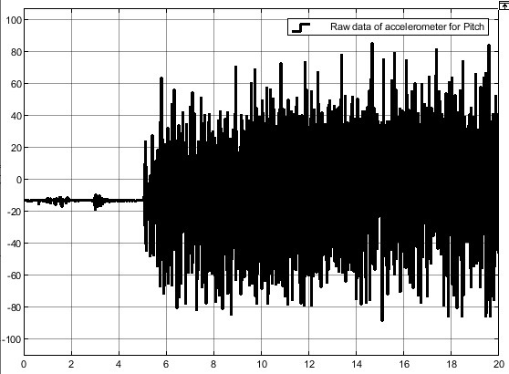

Pitch(degree)

Time(s)

شکل5-5: زاویه پیچ به‌دست آمده از شتاب‌سنج

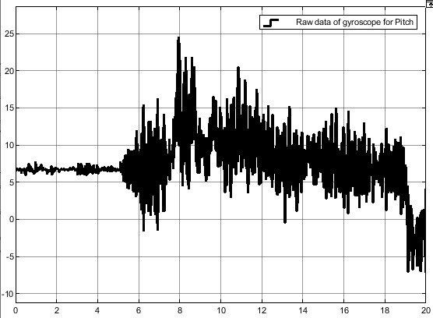

W(m/s)

Time(s)

شکل5-6: سرعت زاویه‌ای در راستای زاویه پیچ به‌دست آمده از ژایروسکوپ

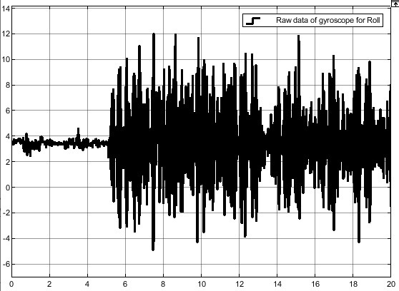

W(m/s)

Time(s)

شکل5-7: سرعت زاویه‌ای در راستای زاویه رول به‌دست آمده از ژایروسکوپ

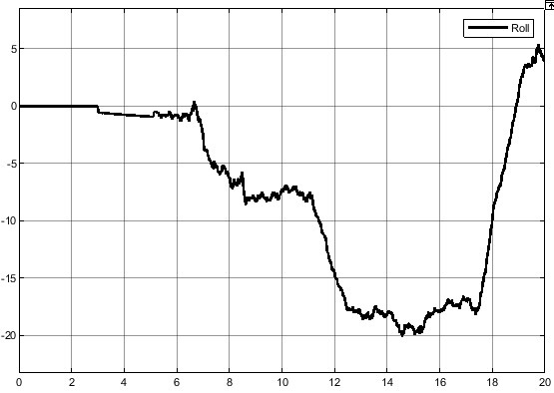

Roll(degree)

Time(s)

شکل5-8: زاویه رول پس از ترکیب داده‌های سنسور به وسیله ‌فیلترکالمن

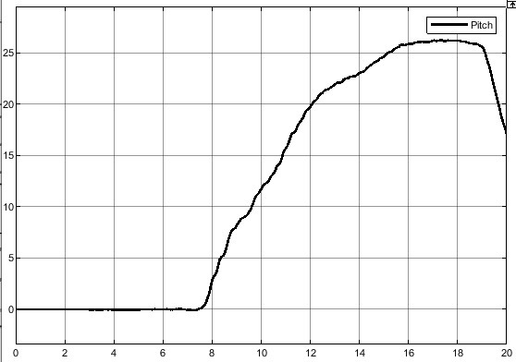

Pitch(degree)

Time(s)

شکل 5-9: زاویه پیچ پس از ترکیب داده‌های سنسور به وسیله ‌فیلترکالمن

همانطورکه در شکل 5-8 و شکل 5-9 دیده‌می شود از ثانیه 5 به بعد که موتورها روشن می‌شوند فیلترکالمن به خوبی نویز را کاهش می‌دهد و زاویه را با دقت بالایی نمایش می‌دهد.

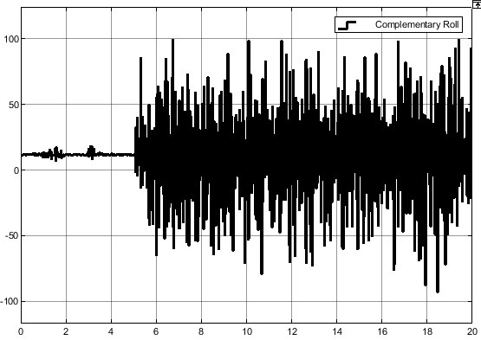 فیلترکامپلمنتری نوع دیگری از فیلتراست که توانایی کاهش نویز را دارد برای مقایسه عملکرد دو فیلتر، زاویه رول و پیچ را پس از اعمال فیلتر کامپلمنتری به دست‌آوردیم که در شکل5-10 و شکل 5-11 نمایش دادیم.

Roll(degree)

Time(s)

شکل5-10: زاویه رول با اعمال فیلترکامپلمنتری

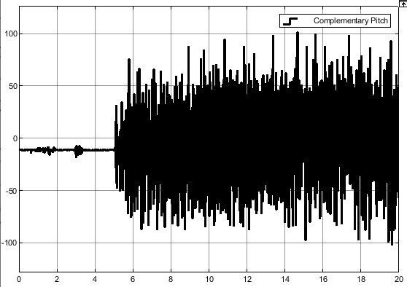

Pitch(degree)

Time(s)

شکل5-11: زاویه پیچ با اعمال فیلترکامپلمنتری

با مقایسه عملکرد فیلترکالمن و فیلترکامپلمنتری نتیجه می‌گیریم که فیلتر کامپلمنتری عملکرد مطلوبی ندارد. اما درنقطه مقابل فیلترکالمن نویز موتورها را تا حد بسیارخوبی کاهش‌داده و زوایا را با دقت بالا نمایش می‌دهد.

**3-5- کنترل زاویا به کمک کنترل‌کننده فازی**

در این قسمت برای کنترل زاویه‌ها از کنترل‌کننده PD فازی استفاده‌کردیم. زاویه رول و پیچ مطلوب صفر در نظرگرفته‌شده‌است. شکل 5-12و شکل5-13 به ترتیب راویه رول و پیچ به‌دست‌آمده به کمک کنترل‌کننده فازی را نشان‌می‌دهد. از دو شکل نتیجه می‌گیریم که کنترل‌کننده PD فازی برای کنترل زاویه عملکرد بسیار خوبی دارد. خطا این زوایا در حدود 2-3 درجه می‌باشدکه این موضوع نشانگر عملکرد مطلوب کنترل‌کننده طراحی‌شده‌است. ضریب تناسبی و مشتق‌گیر برای کنترل‌زاویه رول و پیج نیز درشکل 5-14 ،شکل5-15و شکل 16-5 و شکل 5-17 نشان‌داده‌ شده ‌است.

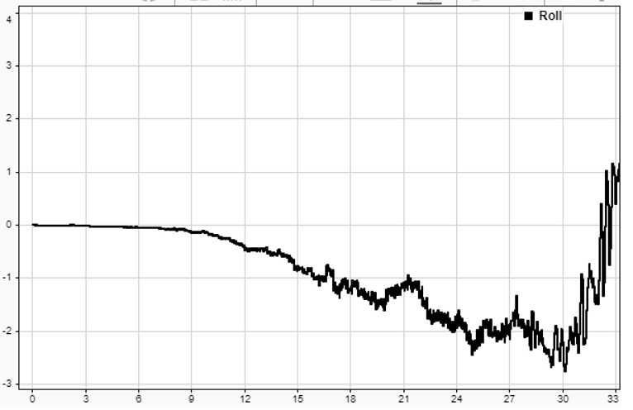

Roll (degree)

Time(s)

شکل5-12: زاویه رول

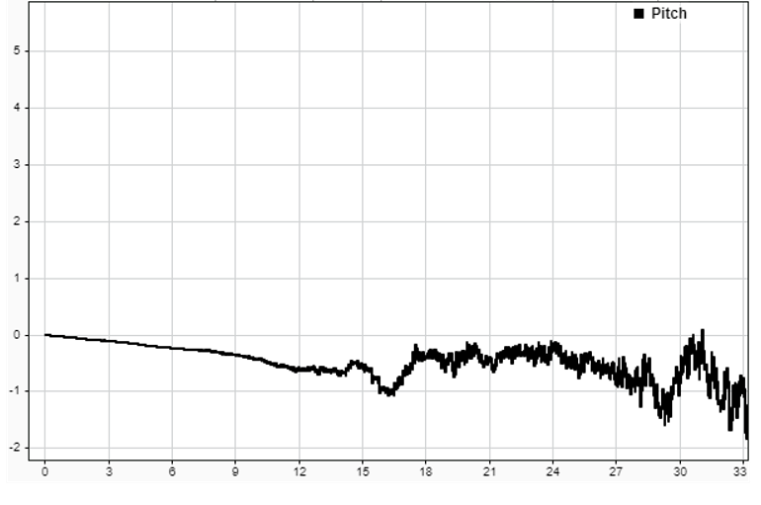

Pitch(degree)

Time(s)

شکل5-13: زاویه پیچ

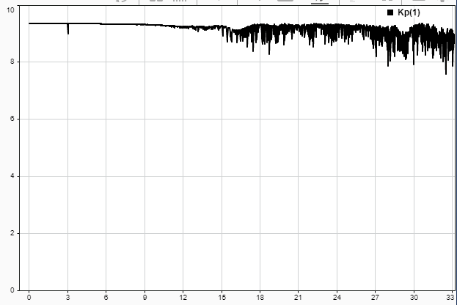

Kp for Roll (degree)

Time(s)

: شکل5-14: ضریب تناسبی کنترل‌کننده فازی برای زاویه رول

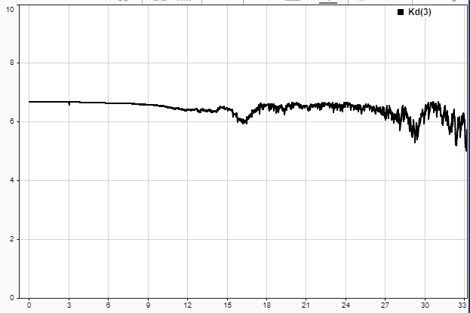

Kd for Roll (degree)

Time(s)

شکل5-15: ضریب مشتق‌گیر کنترل‌کننده فازی برای زاویه رول

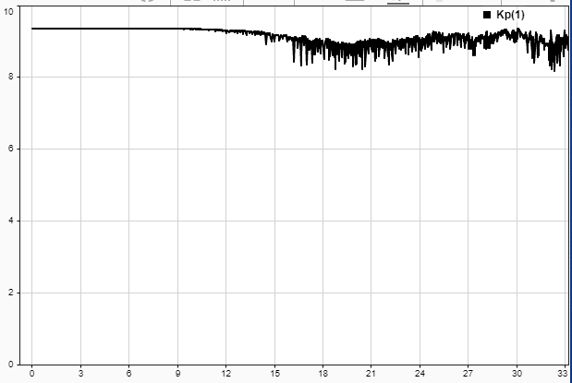

Kp for Pitch (degree)

Time(s)

شکل5-16: ضریب تناسبی کنترل‌کننده فازی برای زاویه پیچ

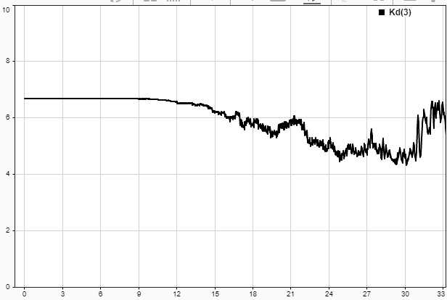

Kd for Pitch(degree)

Time(s)

شکل5-17: ضریب مشتق‌گیر کنترل‌کننده فازی برای زاویه پیچ

سیگنال‌ کنترلی مربوط به زاویه رول و پیچ در شکل 5-18 و شکل 5-19 نشان‌داده ‌شده ‌است.

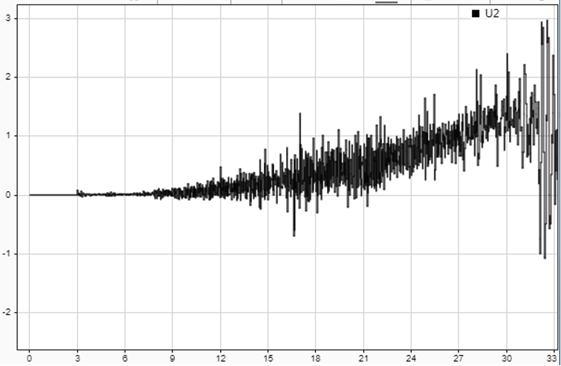

U2(N)

Time(s)

شکل 5-18: سیگنال کنترلیU2

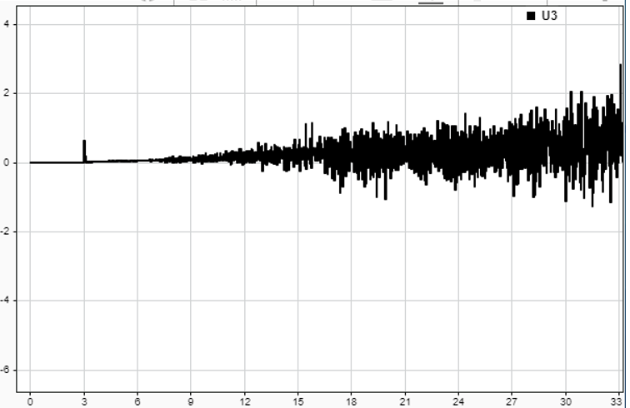

U3(N)

Time(s)

شکل5-19: سیگنال کنترلیU3

سیگنال مدولاسیون پهنای پالس برای هرموتور در شکل5-20،شکل5-21،شکل5-22و شکل 5-23 نشان‌داده ‌شده ‌است.

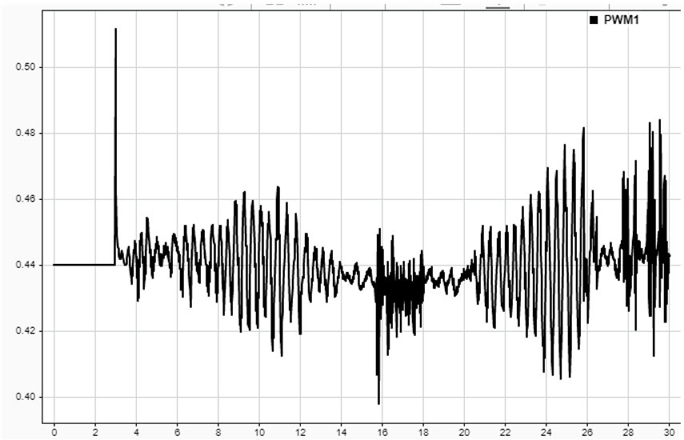

PWM motor1 (%)

Time(s)

شکل 5-20: سیگنال مدولاسیون پهنای پالس موتور1

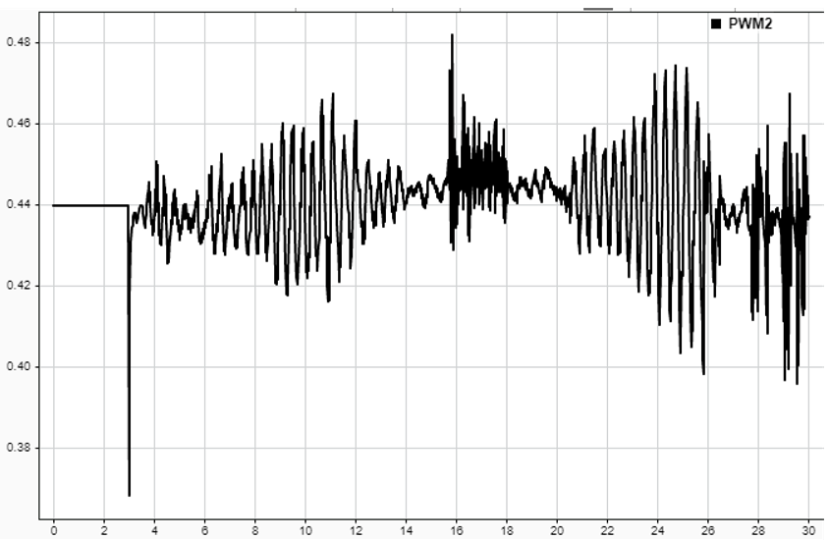

PWM motor2 (%)

Time(s)

شکل5-21: سیگنال مدولاسیون پهنای پالس موتور2

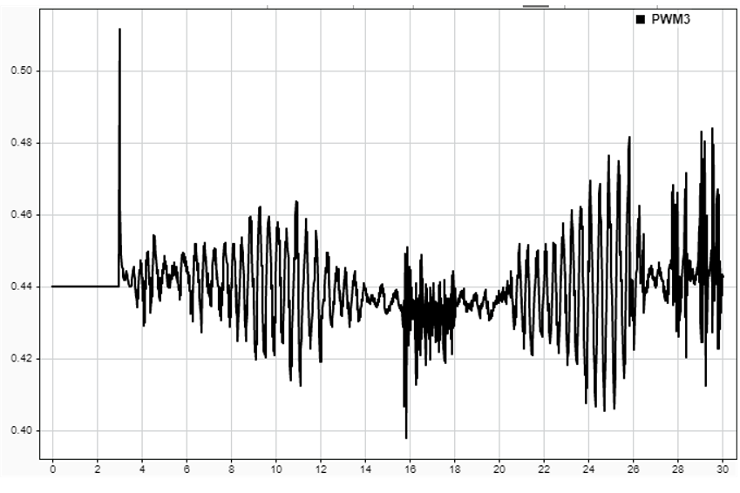

PWM motor3(%)

Time(s)

شکل5-22: سیگنال مدولاسیون پهنای پالس موتور3

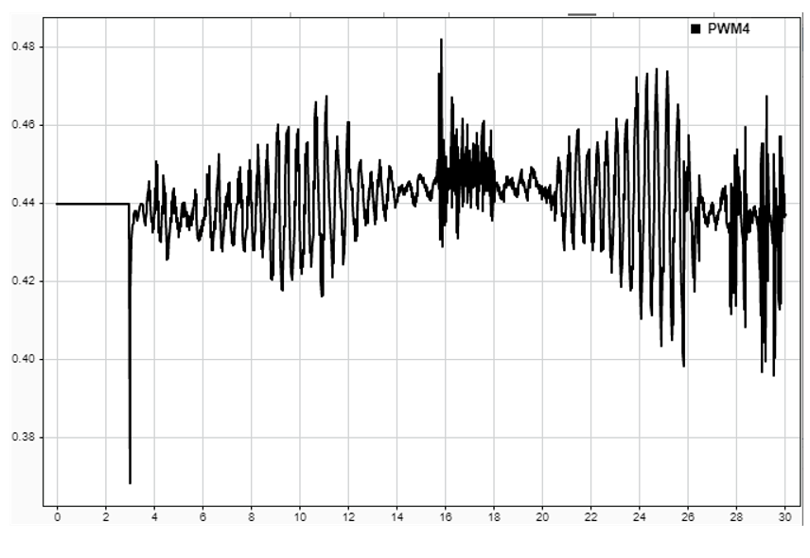

PWM motor4(%)

Time(s)

شکل5-23: سیگنال مدولاسیون پهنای پالس موتور4

**4-5- کنترل ارتفاع**

در قسمت‌های قبل به کنترل زاویه‌های سیستم پرداختیم و توانستیم هم به روش کنترل‌فازی هم به روش زیگلر-نیکلز کنترل‌کننده مناسب برای زاویه‌ها طراحی کنیم. در این قسمت ارتفاع چهارپره را به کمک کنترل کننده PID فازی طراحی‌شده، کنترل کردیم.

برای کنترل ارتفاع از کنترل‌کننده PD فازی استفاده‌کردیم. ارتفاع مطلوب 30 سانتی‌متر در نظرگرفته‌شده‌است و زاویه‌های مطلوب نیز صفر قرار‌داده‌شده‌اند. در این قسمت زاویه‌را با طراحی‌کنترل‌کننده PD فازی کنترل‌کردیم. در شکل5-24 مشاهده‌می‌کنید که چهارپره با دقت خوبی در ارتفاع مورد نظر قرار‌گرفته است.

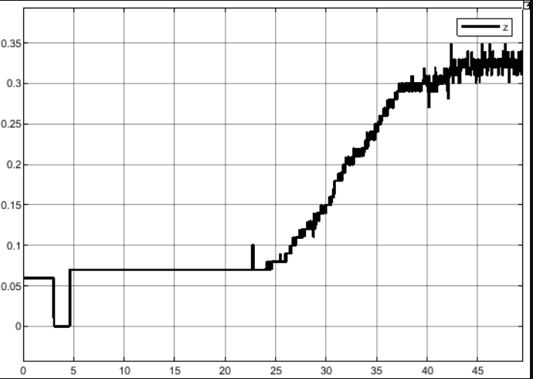

Z(m)

Time(s)

شکل5-24: کنترل ارتفاع چهارپره

با توجه به شکل5-24 نتیجه‌می‌گیریم که کنترل‌کننده PID برای کنترل ارتفاع عملکرد مطلوبی دارد. با توجه به شکل5-25 نتیجه می‌شود چهارپره پس از رسیدن به ارتفاع مطلوب زاویه‌ را نیز به خوبی کنترل کرده‌است.

Time(s)

Yaw(degree)

Pitch(degree)

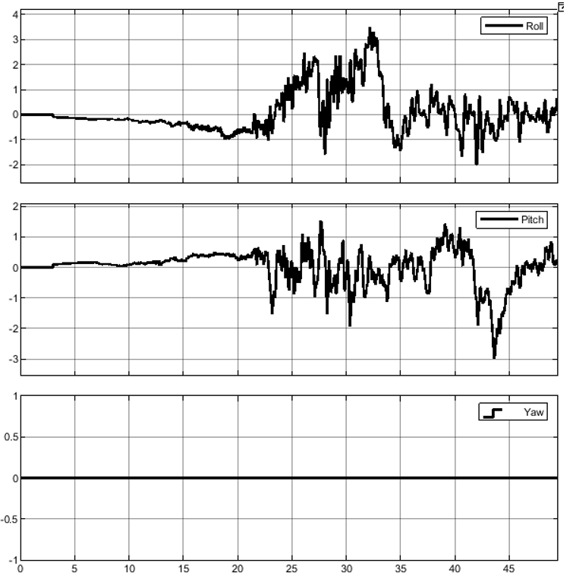

Roll (degree)

Pitch(degree)

Yaw(degree)

Time(s)

شکل5-25: زاویه‌های چهارپره در ارتفاع30 سانتی‌متر

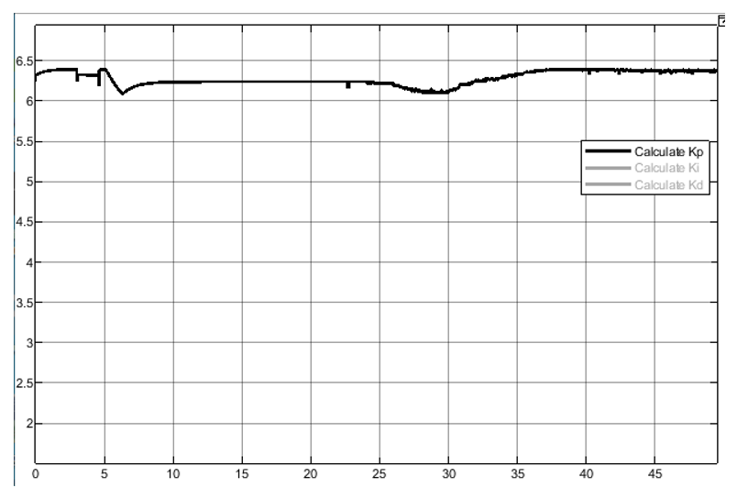 در شکل5-26 تغییرات ضریب تناسبی کنترل‌کننده PID فازی طراحی‌شده برای ارتفاع را مشاهده‌می‌کنید. که مقداری در بازه 6.5 – 6 را شامل‌می‌شود.

Kp

شکل:

Time(s)

شکل5-26: ضریب تناسبی کنترل‌کننده فازی برای ارتفاع

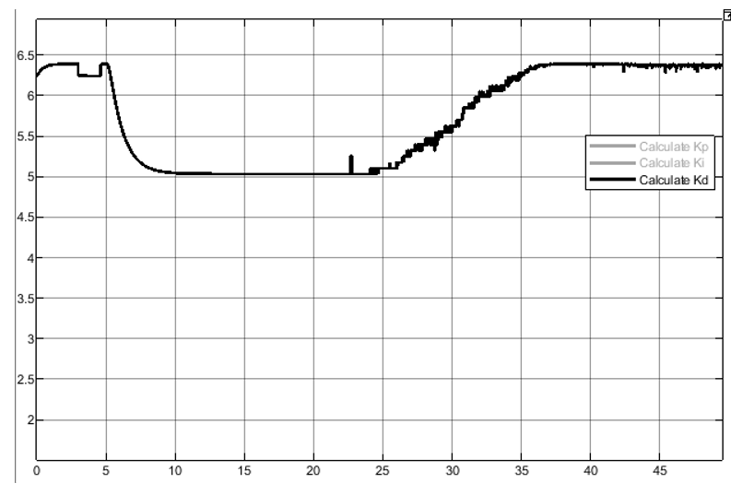هم‌چنین ضریب مشتق‌گیر در این کنترل‌کننده مطابق شکل5-27 می‌باشد.

Kd

Time(s)

شکل5-27: ضریب مشتق‌گیرکنترل‌کننده فازی برای ارتفاع

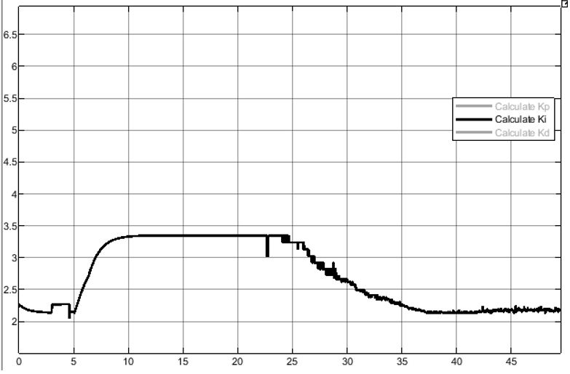 هم‌چنین ضریب انتگرال‌گیر این کنترل‌کننده در شکل5-28 نشان‌داده‌شده‌است.

Ki

Time(s)

شکل5-28: ضریب انتگرال‌گیرکنترل‌کننده فازی برای ارتفاع

ضرایب کنترل‌کننده فازی طراحی‌شده برای زاویه رول مطابق شکل 5-29و شکل5-30 می باشد.

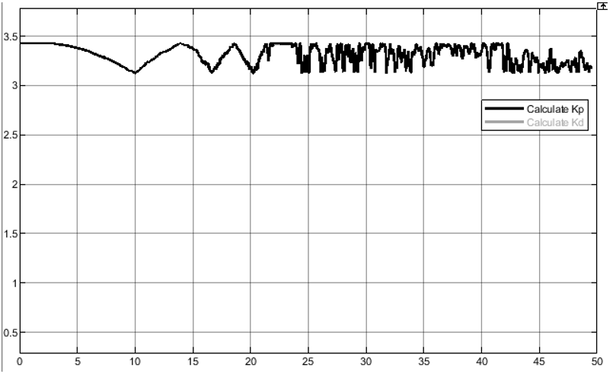

شکل:

Kp for roll (degree)

Time(s)

شکل5-29: ضریب تناسبی کنترل‌کننده فازی زاویه رول

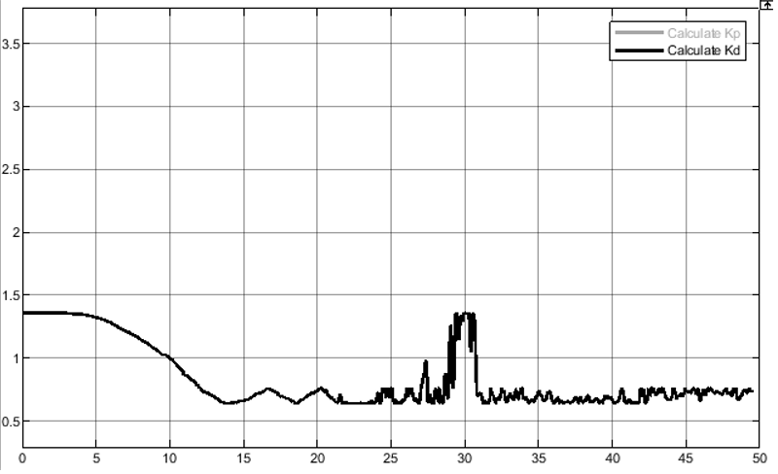

شکل:

Kd for roll (degree)

Time(s)

شکل5-30: ضریب مشتق‌گیرکنترل‌کننده فازی زاویه رول

ضرایب کنترل‌کننده فازی طراحی‌شده برای زاویه پیچ مطابق شکل5-31 و شکل5-32 می باشد.

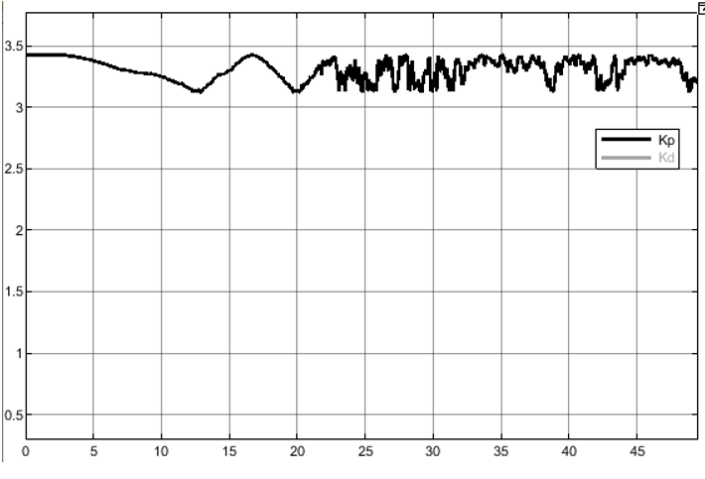

Kp for pitch (degree)

Time(s)

شکل5-31: ضریب تناسبی کنترل‌کننده فازی زاویه پیچ

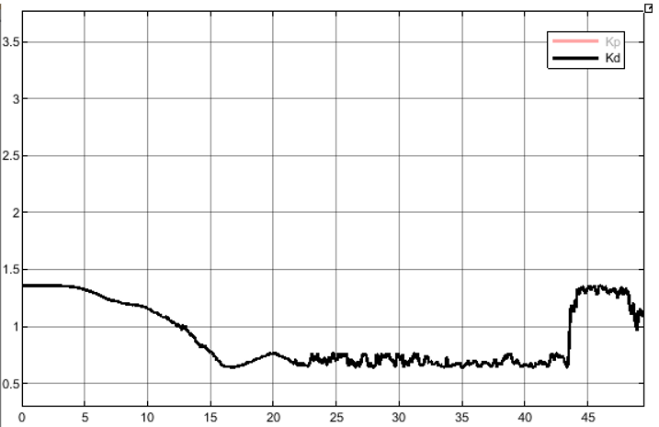

Kd for pitch (degree)

Time(s)

شکل5-32: ضریب مشتق‌گیرکنترل‌کننده فازی زاویه پیچ

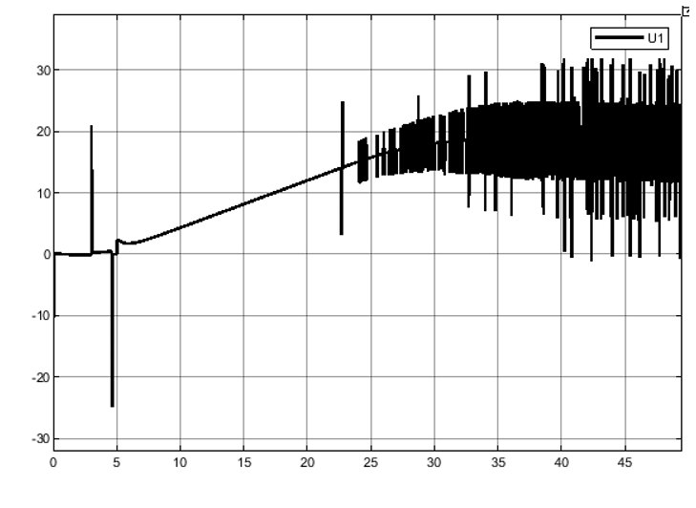 سیگنال‌کنترلی‌های مربوط به ارتفاع و زوایا مطابق شکل5-33، شکل5-34 و شکل5-35 می‌باشند.

U1(N)

Time(s)

شکل5-33: سیگنال کنترلی U1

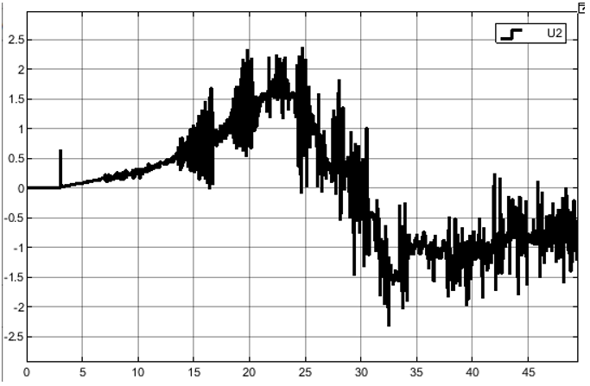

U2(N)

Time(s)

شکل5-34: سیگنال کنترلیU2

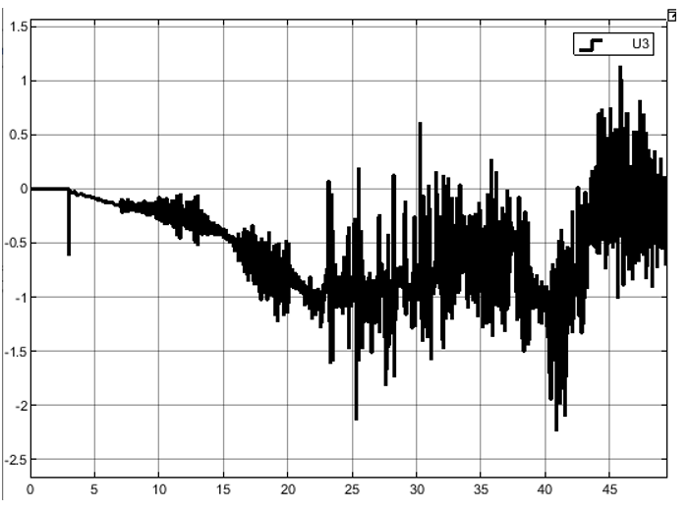

U3(N)

Time(s)

شکل5-35: سیگنال کنترلی U3

سیگنال مدولاسیون پهنای پالس برای هرموتور در شکل 5-36، شکل5-37،شکل5-38وشکل5-39 نشان‌داده‌شده‌است.

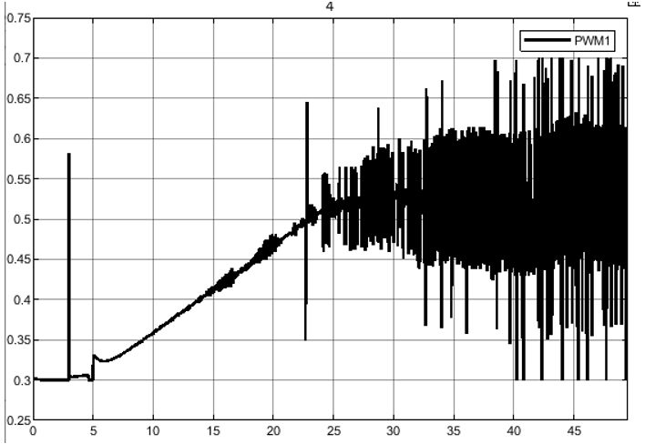

PWM motor1 (%)

Time(s)

شکل5-36: سیگنال مدولاسیون پهنای پالس موتور1

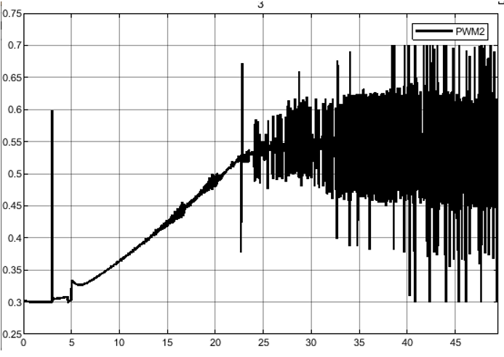

PWM motor2 (%)

Time(s)

شکل5-37: سیگنال مدولاسیون پهنای پالس موتور2

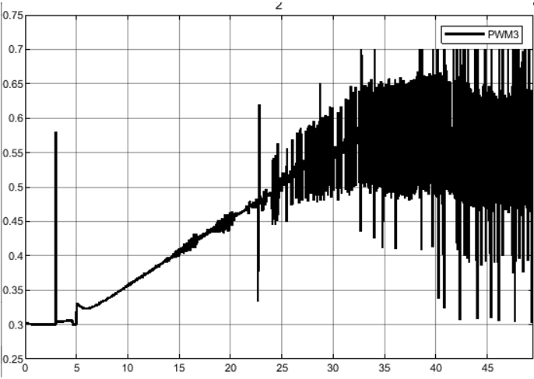

PWM motor3(%)

Time(s)

شکل5-38: سیگنال مدولاسیون پهنای پالس موتور3

Time(s)

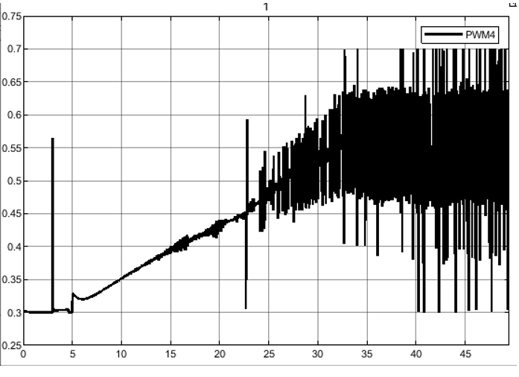

PWM motor4(%)

Time(s)

شکل5-39: سیگنال مدولاسیون پهنای پالس موتور4

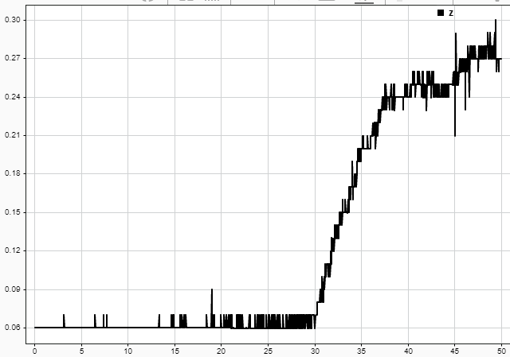به منظور مقایسه کنترل‌کننده‌ها بار دیگر ارتفاع و زوایا را به کمک کنترل‌کننده PID فازی کنترل‌کردیم. در این قسمت ارتفاع مطلوب 25 سانتی‌متر در نظرگرفته‌شده‌است و در شکل5-40مشاهده‌می‌‌شود که چهارپره به خوبی در ارتفاع موردنظر قرارگرفته‌است.

Z(m)

Time(s)

شکل5-40: کنترل ارتفاع چهارپره

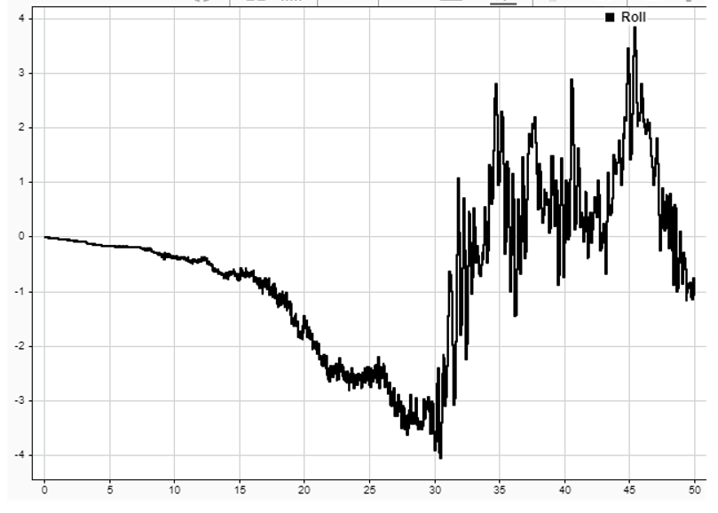زاویه رول وپیچ مرجع صفر در نظرگرفته شده‌است که درشکل5-41 وشکل5-42 نتیجه را مشاهده‌می‌کنید.

Roll (degree)

Time(s)

شکل5-41: زاویه رول

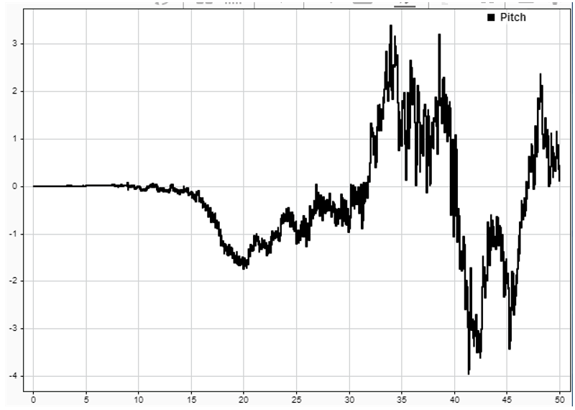

Pitch(degree)

Time(s)

شکل5-42: زاویه پیچ

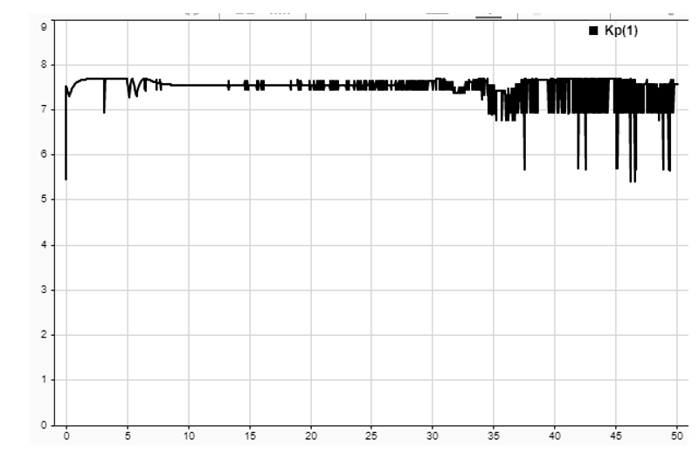 در شکل5-43 تغییرات ضریب تناسبی کنترل‌کننده PID فازی طراحی‌شده برای ارتفاع را مشاهده‌می‌کنید. که مقداری در بازه 5.5 - 8 را شامل‌می‌شود.

Kp

Time(s)

شکل5-43: ضریب تناسبی کنترل‌کننده فازی برای ارتفاع

هم‌چنین ضریب مشتق‌گیر در این کنترل‌کننده مطابق شکل5-44می‌باشد.

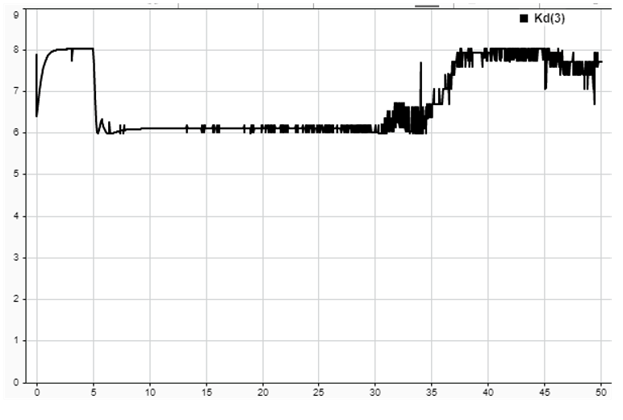

Kd

Time(s)

شکل5-44: ضریب مشتق‌گیرکنترل‌کننده فازی برای ارتفاع

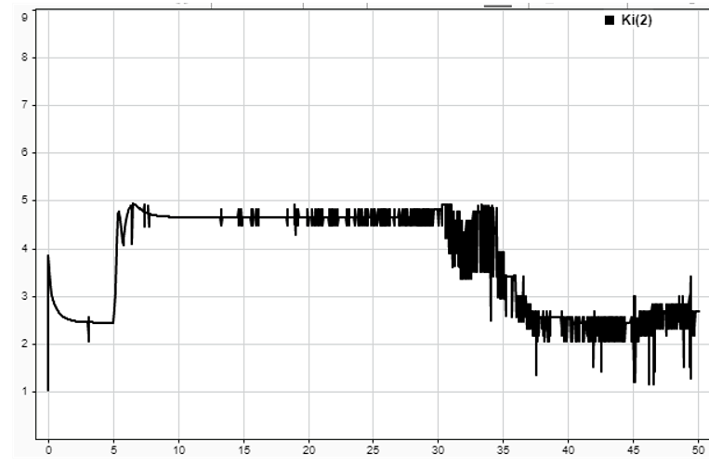 هم‌چنین ضریب انتگرال‌گیر این کنترل‌کننده در شکل5-45 نشان‌داده‌شده‌است.

Ki

Time(s)

شکل5-45: ضریب انتگرال‌گیرکنترل‌کننده فازی برای ارتفاع

ضرایب کنترل‌کننده فازی طراحی‌شده برای زاویه رول مطابق شکل5-46 و شکل5-47 و شکل5-48 می باشد.

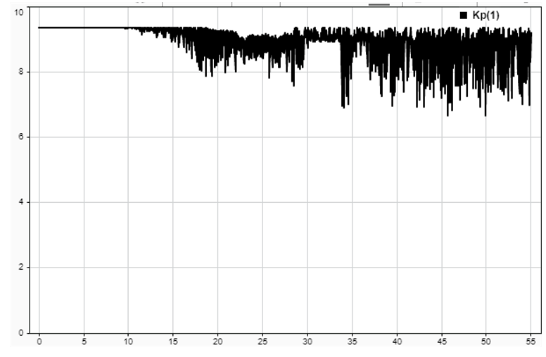

Kp for roll (degree)

Time(s)

شکل5-46: ضریب تناسبی کنترل‌کننده فازی زاویه رول

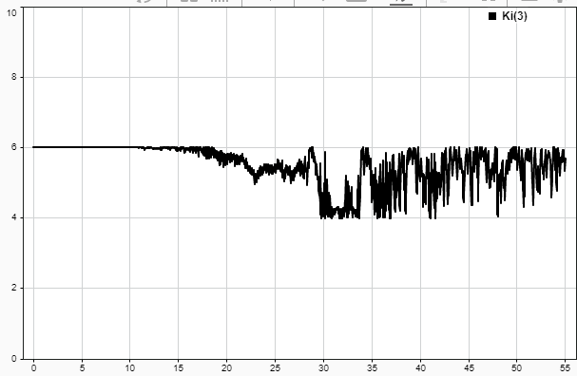

**Kd**

Kd for roll (degree)

Time(s)

شکل5-47: ضریب مشتق‌گیرکنترل‌کننده فازی زاویه رول

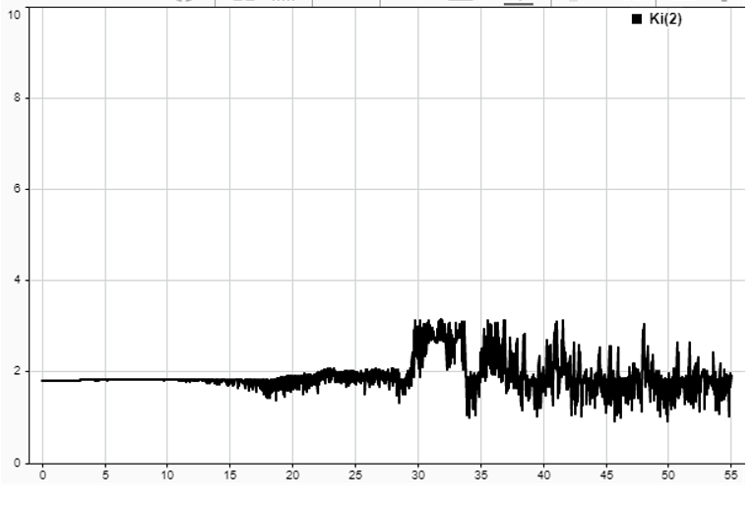

Ki for Roll (degree)

Time(s)

شکل5-48: ضریب انتگرال‌گیرکنترل‌کننده فازی زاویه رول

ضرایب کنترل‌کننده فازی طراحی‌شده برای زاویه پیچ مطابق شکل5-49، شکل5-50 و شکل5-51 می باشد.

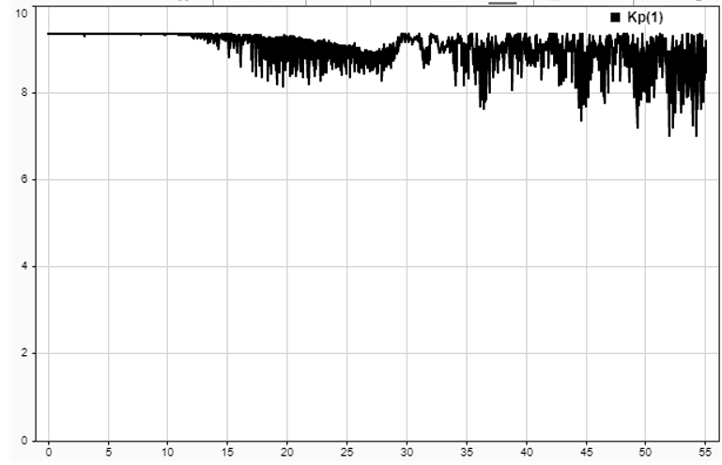

Kp for pitch (degree)

Time(s)

شکل5-49: ضریب تناسبی کنترل‌کننده فازی زاویه پیچ

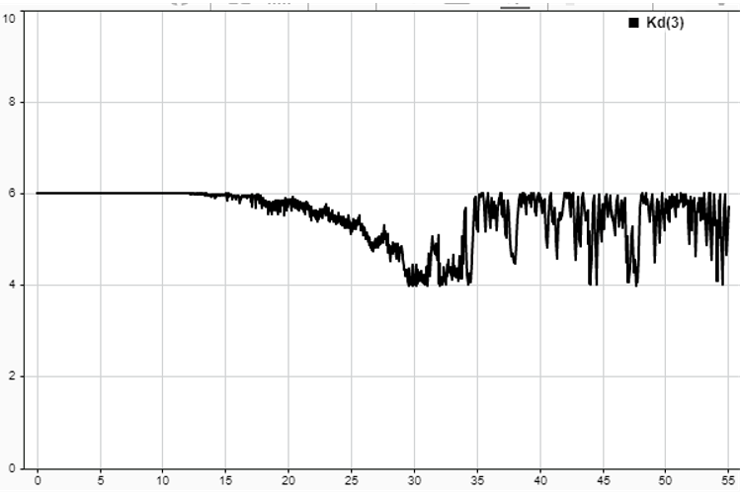

Kd for pitch (degree)

Time(s)

شکل5-50: ضریب مشتق‌گیرکنترل‌کننده فازی زاویه پیچ

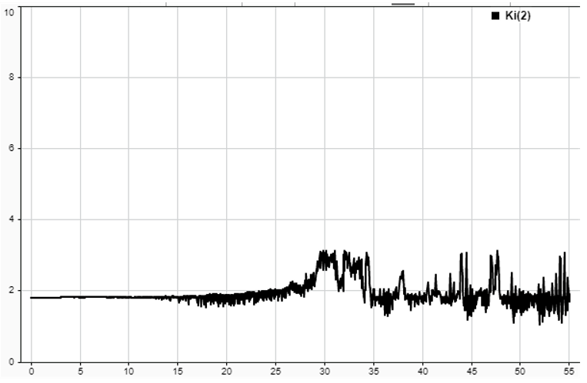

Ki for pitch (degree)

Time(s)

شکل5-51: ضریب انتگرال‌گیرکنترل‌کننده فازی زاویه پیچ

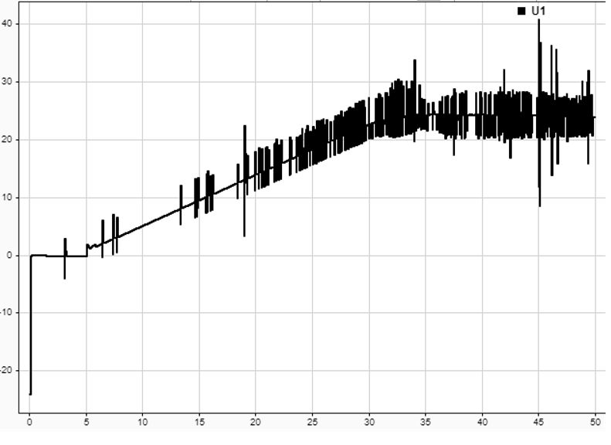سیگنال‌کنترلی‌های مربوط به ارتفاع و زوایا مطابق شکل5-52، شکل5-53 و شکل5-54 می‌باشند.

U1(N)

Time(s)

شکل5-52: سیگنال کنترلی U1

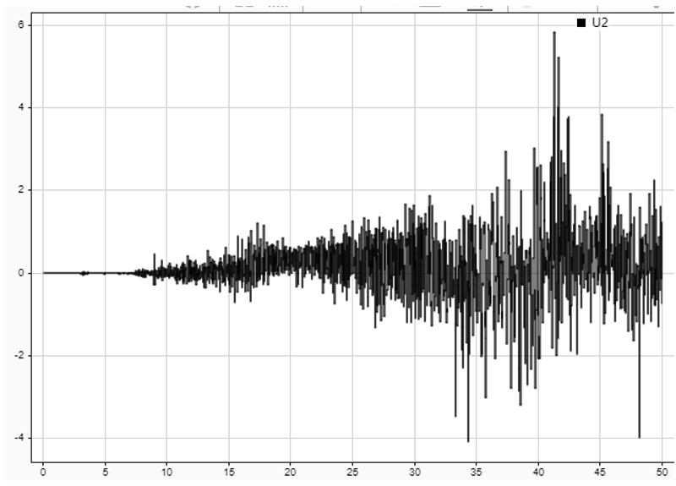

U2(N)

Time(s)

شکل5-53: سیگنال کنترلیU2

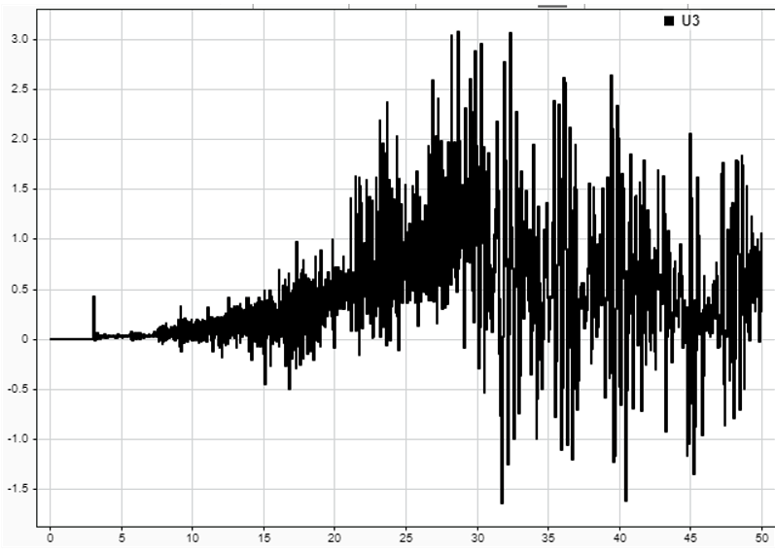

U3(N)

Time(s)

شکل5-54: سیگنال کنترلی U3

سیگنال مدولاسیون پهنای پالس برای هرموتور در شکل5-55، شکل5-56، شکل5-57 و شکل5-58 نشان‌داده‌شده‌است.

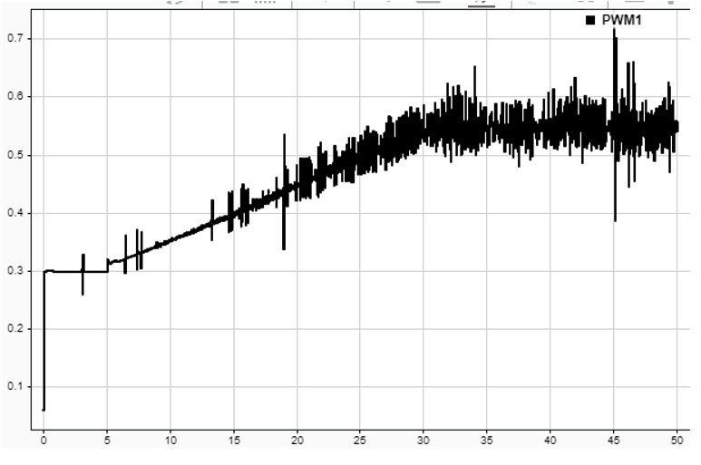

PWM motor1 (%)

Time(s)

شکل5-55: سیگنال مدولاسیون پهنای پالس موتور1

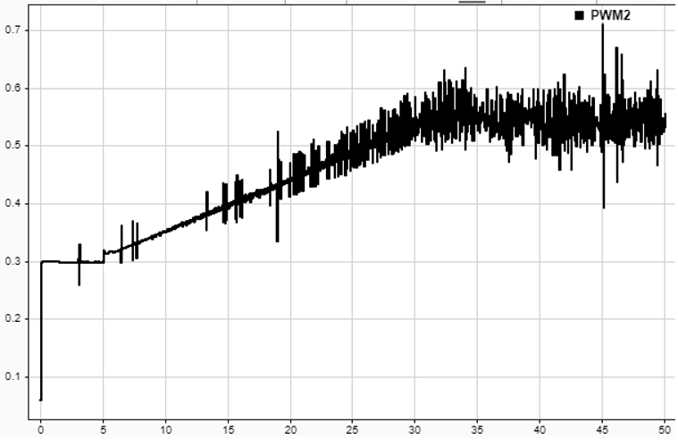

PWM motor2 (%)

Time(s)

شکل5-56: سیگنال مدولاسیون پهنای پالس موتور2

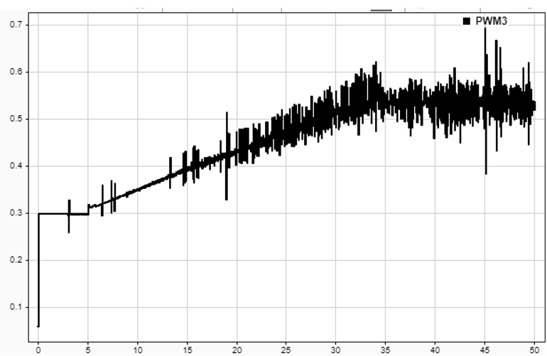

PWM motor3(%)

Time(s)

شکل5-57: سیگنال مدولاسیون پهنای پالس موتور3

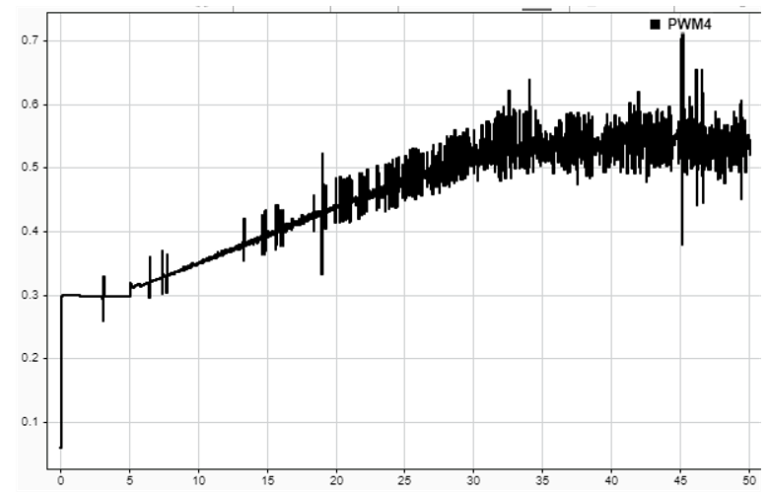

Time(s)

PWM motor4(%)

شکل5-58: سیگنال مدولاسیون پهنای پالس موتور4

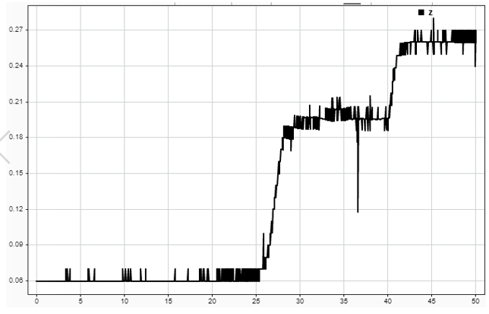در این قسمت ابتدا چهارپره تا ارتفاع 20 سانتی‌متر بالارفته و درآن ارتفاع زاویه 12درجه را نگه داشته‌است سپس زاویه را به صفر برگردانده و تا ارتفاع 30 سانتی‌متر بالا رفته‌است. ارتفاع و زاویه چهارپره در شکل5-59 ،شکل 5-60 و شکل 5-61 نشان‌داده‌شده‌است.

Z(m)

Time(s)

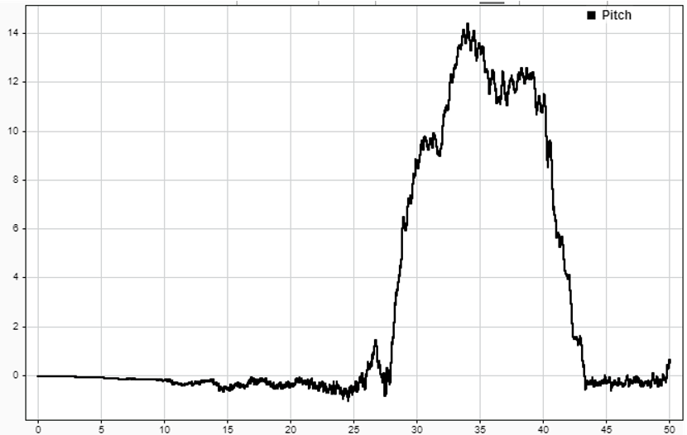شکل5-59: کنترل ارتفاع چهارپره

Time(s)

Pitch(degree)

Time(s)

شکل5-60: زاویه‌ پیچ چهارپره

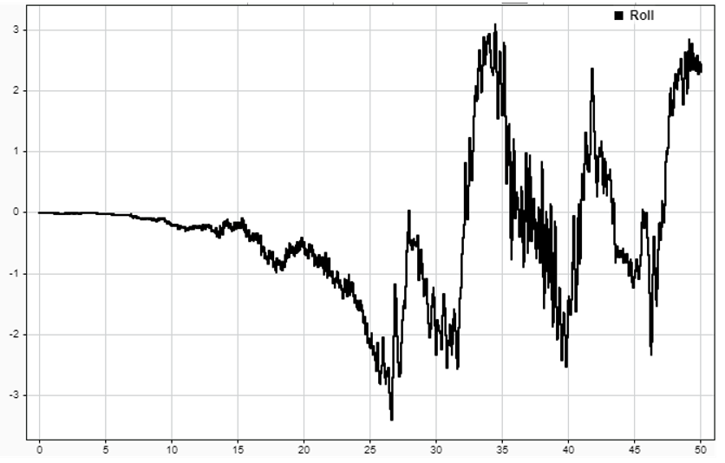

Roll (degree)

شکل5-61: زاویه‌رول چهارپره

از شکل5-59 و شکل5-60 و شکل5-61 نتیجه می شود هر سه کنترل‌کننده عملکرد مطلوبی دارد.

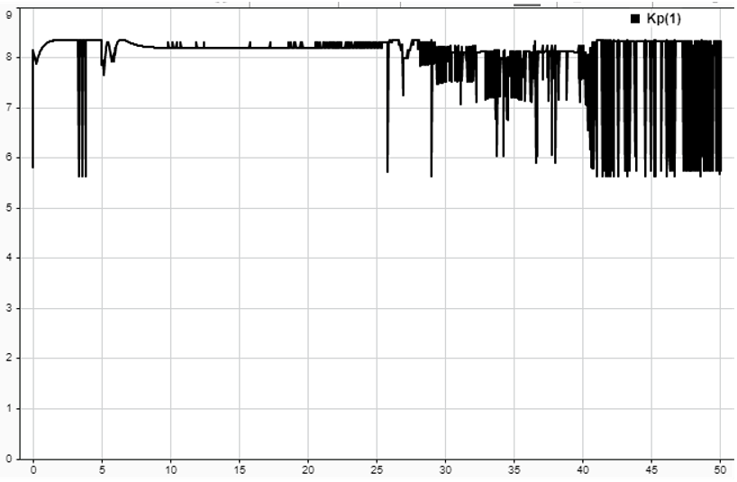 در شکل 5-62 تغییرات ضریب تناسبی کنترل‌کننده PID فازی طراحی‌شده برای ارتفاع را مشاهده‌می‌کنید. که مقداری در بازه 5.5 – 8.5 را شامل‌می‌شود.

Kp

Time(s)

شکل5-62: ضریب تناسبی کنترل‌کننده فازی برای ارتفاع

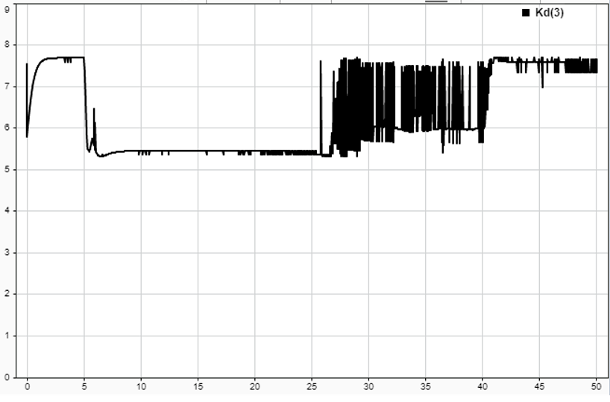هم‌چنین ضریب مشتق‌گیر در این کنترل‌کننده مطابق شکل5-63 می‌باشد.

Kd

Time(s)

شکل5-63: ضریب مشتق‌گیرکنترل‌کننده فازی برای ارتفاع

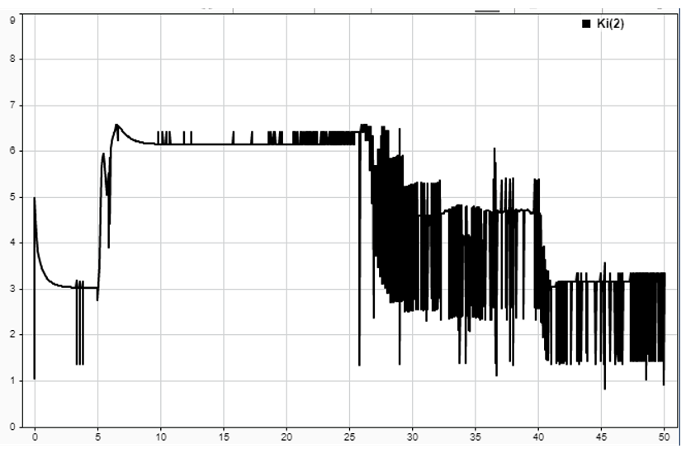 هم‌چنین ضریب انتگرال‌گیر این کنترل‌کننده در شکل5-64 نشان‌داده‌شده‌است.

Ki

Time(s)

شکل5-64: ضریب انتگرال‌گیرکنترل‌کننده فازی برای ارتفاع

ضرایب کنترل‌کننده فازی طراحی‌شده برای زاویه رول مطابق شکل5-65 و شکل5-66 می باشد.

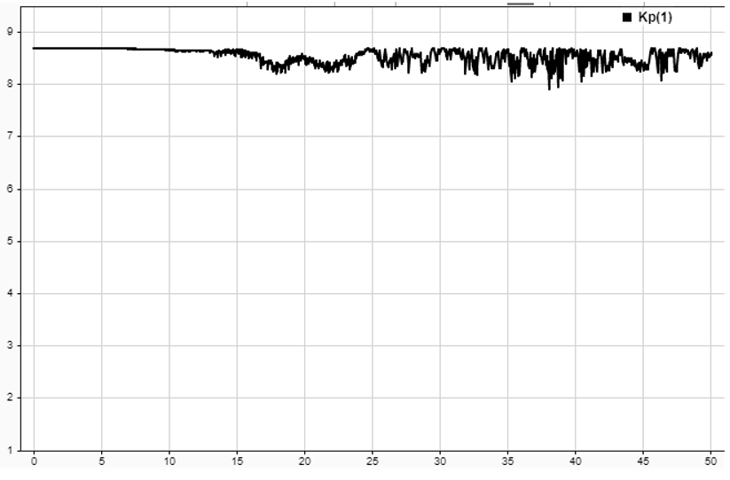

Kp for roll (degree)

Time(s)

شکل5-65: ضریب تناسبی کنترل‌کننده فازی زاویه رول

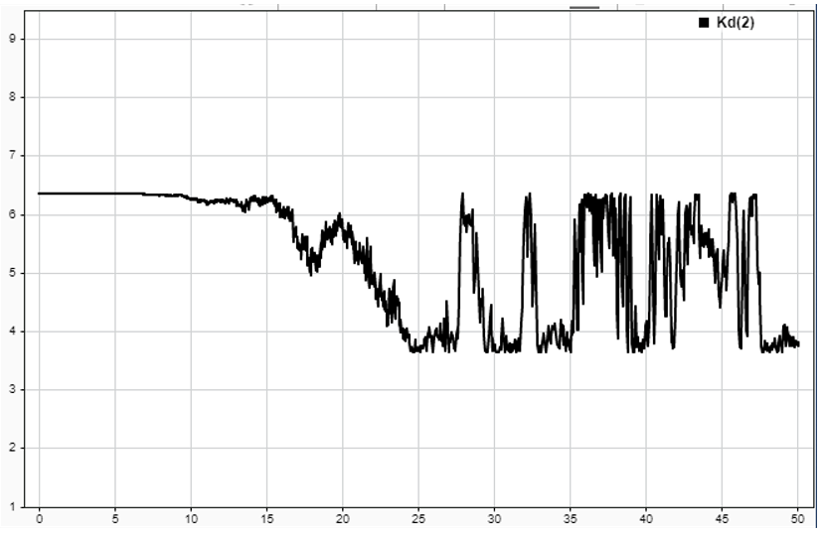

Kd for roll (degree)

Time(s)

شکل5-66: ضریب مشتق‌گیرکنترل‌کننده فازی زاویه رول

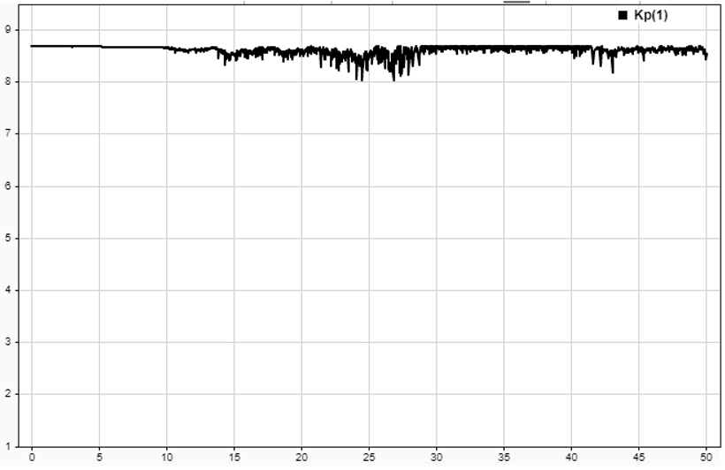ضرایب کنترل‌کننده فازی طراحی‌شده برای زاویه پیچ مطابق شکل5-67 و شکل5-68 می باشد.

Kp for pitch (degree)

Time(s)

شکل5-67: ضریب تناسبی کنترل‌کننده فازی زاویه پیچ

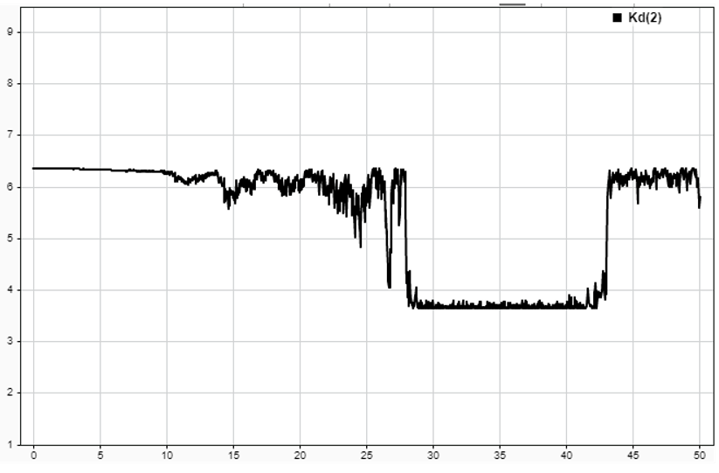

Kd for pitch (degree)

Time(s)

شکل5-68: ضریب مشتق‌گیرکنترل‌کننده فازی زاویه پیچ

سیگنال‌کنترلی‌های مربوط به ارتفاع و زوایا مطابق شکل5-69، شکل5-70 و شکل5-71 می‌باشند.

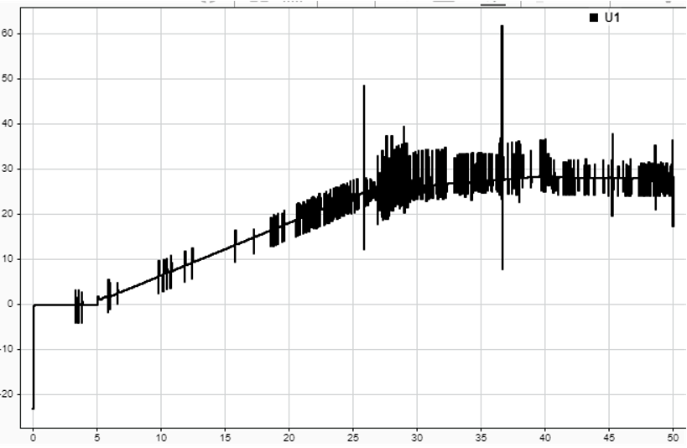

U1(N)

Time(s)

شکل5-69: سیگنال کنترلی U1

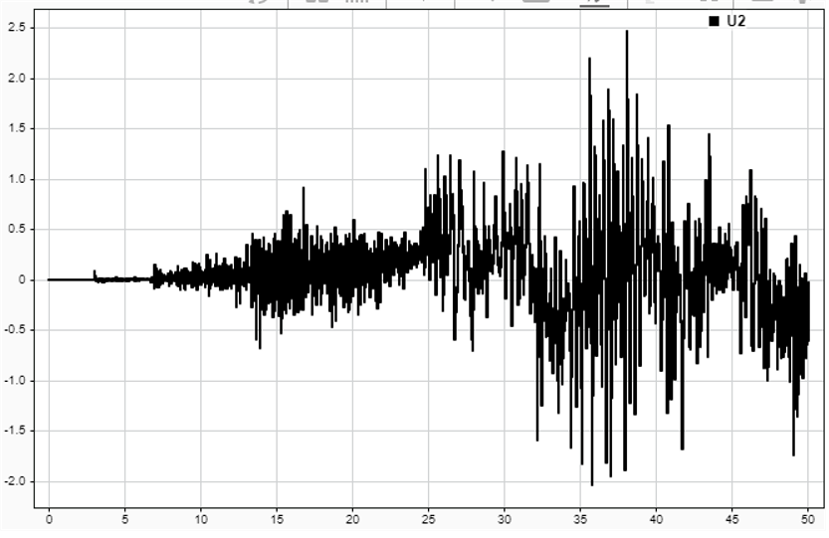

U2(N)

Time(s)

شکل5-70: سیگنال کنترلیU2

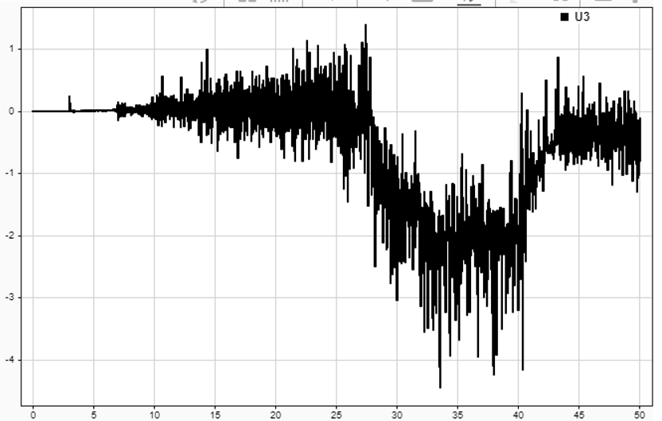

U3(N)

Time(s)

شکل5-71: سیگنال کنترلی U3

سیگنال مدولاسیون پهنای پالس برای هرموتور در شکل5-72، شکل 5-73، شکل5-74و شکل5-75 نشان‌داده‌شده‌است.

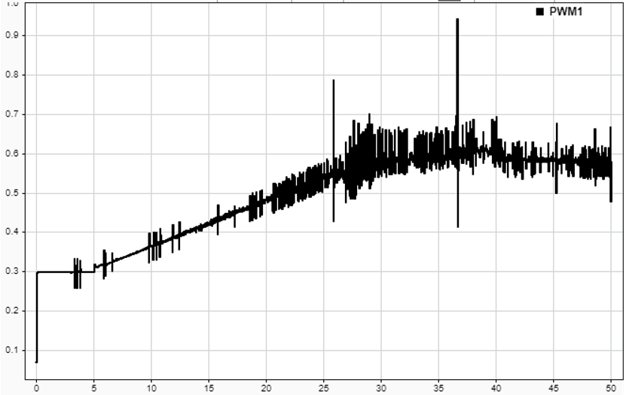

PWM motor1 (%)

Time(s)

شکل5-72: سیگنال مدولاسیون پهنای پالس موتور1

Time(s)

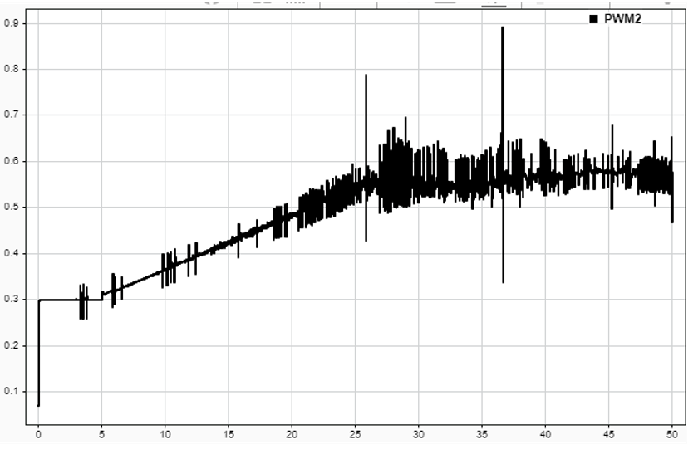

PWM motor2 (%)

Time(s)

شکل5-73: سیگنال مدولاسیون پهنای پالس موتور2

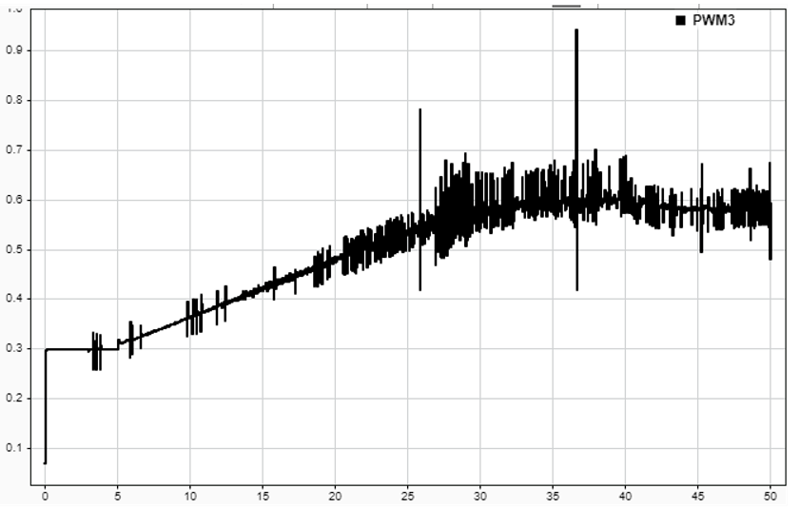

PWM motor3(%)

Time(s)

شکل5-74: سیگنال مدولاسیون پهنای پالس موتور3

Time(s)

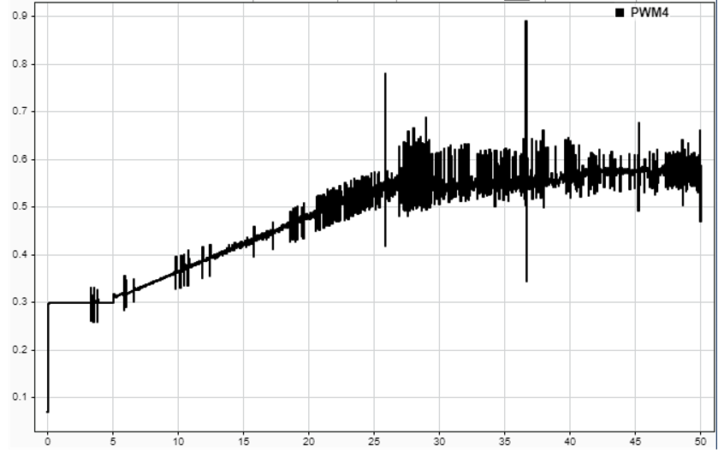

PWM motor4(%)

Time(s)

شکل5-75: سیگنال مدولاسیون پهنای پالس موتور4

**5-5- چالش‌ها و مشکلات**

ساخت این‌ چهارپره با مشکلاتی همراه‌بوده ‌است که در ادامه به آنها می‌پردازیم. موتورهای استفاده‌شده در این سیستم دارای ولتاژ 14.8 ولت هستند و جریان بالایی نیا‌زدارند. به همین دلیل باتری‌های معمولی پاسخگو نیازسیستم نمی‌باشند و باید از باتری‌های لیتیوم پلیمر استفاده‌کرد. این‌باتری‌ها عمرکوتاه و قیمت نسبتا زیادی دارند به همین‌دلیل استفاده ازآنها موجب افزایش هزینه‌ها می‌شود.

هم‌چنین سنسورهای استفاده‌شده دقت بسیارکمی دارند و نویز بسیار زیادی می‌گیرند. بنابراین برای به‌دست‌آوردن زوایای دقیق نیاز به استفاده از الگوریتم و فیلترهای پیچیده همانند فیلترکالمن وجوددارد. در صورت عدم استفاده از این فیلترها باید سنسورهایی با دقت بیشتر خریداری‌شوند که این‌سنسورها قیمت بسیار بالایی دارند.

**6-5- جمع‌بندی و پیشنهادات**

در این فصل نتایج عملکرد چهارپره ساخته‌شده، مشاهده‌شد. درابتدا زاویه‌های سیستم با کنترل‌کننده فازی PD سپس با استفاده از کنترل‌کننده فازی PID کنترل شد. مشاهده کردیم در صورت استفاده از کنترل کننده PD فازی برای زاویه‌ها عملکرد بهتری حاصل‌میشود. برای کنترل ارتفاع نیز مشاهده‌کردیم که کنترل‌کننده فازی به دلیل تنظیم ضرایب در هرلحظه عملکرد بهتری دارد.

چهارپره ساخته‌شده در عمل پرواز موفقی داشت. در راستای بهبود ربات ساخته‌شده، پیشنهادات زیر مطرح می‌شوند.

باتوجه به اینکه پارامترهای سیستم (مثل ولتاژ باتری که اثر قابل‌توجهی روی پاسخ موتورها دارد) در حین پرواز تغییر می‌کند، پیشنهاد می‌شود که برای کنترل این ربات از‌کنترل‌کننده‌های تطبیقی استفاده‌شود.

در نظریات تئوری ممکن است از برخی از عوامل صرف‌نظرشده‌باشد که در عمل قابل چشم‌چوشی نباشد، بنابراین بهتراست باتوجه به واقعیت روابطی که از آن‌ها نظریه‌ها به‌دست‌آمده را اصلاح‌کنیم.

برای پرواز چهارپره کالیبراسیون دقیق سنسوراینرسی نیاز است بنابراین پیشنهاد می‌شود که با میز سه‌ درجه آزادی سنسورها به‌طور دقیق کالیبره‌شوند یا اینکه از سنسورهای ‌کنترل ‌وضعیت بهتری برای کنترل چهارپره استفاده‌شود.

اثر پره درتولید نیرو پیشران بسیار مؤثراست. پیشنهاد می‌شود که پره‌های متفاوت آزمایش‌شده و بهینه‌ترین پره انتخاب‌شود.

**مراجع**

[1] https://www.charkhdande.com/what-is-a-quadcopter, 2022.

[2] https://www.jahanrc.com/blog/usage-drone, 2022.

]3[م.کیا،« طراحی، شبیه‌سازی و ساخت ربات پرنده کوادکوپتر»، پایان‌نامه کارشناسی، دانشگاه علم و صنعت ایران، دانشکده مهندسی برق، تهران، ایران، 1391.

[4] https://www.modeliran.com/products, 2022.

]5[ ش. فرمهینی فراهانی،«طراحی،ساخت وکنترل تصویر مبنای ربات متحرک چرخداردر عبور از موانع»، پروژه کارشناسی، دانشگاه علم و صنعت ایران، دانشکده مهندسی برق، تهران، ایران، 1399.

]6[ م.محمدی، «مدلسازی، شناسایی سیستم و کنترل تطبیقی کوادروتور»، پایان‌نامه کارشناسی ارشد، دانشگاه علم و صنعت ایران، دانشکده مهندسی برق، تهران، ایران، 1390.

[7] K. Benzaid, N. Mansouri and O. Labbani-Igbida, “Robust Trajectory Tracking Control of a Quadrotor UAV,” *Proceedings of the 3rd International Conference on*

*Systems and Control*, Algiers, Algeria,2013.

[8]E. Okyere1, A. Bousbaine1, G. T. Poyi1, A. K. Joseph1, J. M. Andrade,*LQR controller design for quad-rotor helicopters*,University of Derby, School of Engineering and Technology, Derby, UK, 2019.

[9] https://microcontrollerslab.com/pid-controller-implementation-using-arduino, 2022.

[10] L. X. Wang, *A Course in Fuzzy Systems and Control*, Prentice Hall, New Jercy, USA, 1997.

[11] B. J. Njinwoua, A. V. Wouwer, *Cascade Attitude control of quadcopter in presence of motor asymmetry*, 2018.

]12[س. عباداللهی، آشنایی با فیلترکالمن گسسته‌زمان، دانشگاه علم و صنعت ایران، دانشکده مهندسی‌برق، تهران، 1397.

[13] A. Astudillo, P. Munoz, F. Alvarez and E. Rosero, “Altitude and attitude cascade controller for a smartphone-based quadcopter,” *International Conference on*

*Unmanned Aircraft Systems*, Miami, FL, USA, 2017.

1. quadrotor
2. Inertial Measurement Unit (IMU)
3. Single Copter
4. Dual Copter
5. Tri Copter
6. Quad Copter
7. Hexa Copter
8. Octo Copter
9. Multirotor
10. Pitch
11. Roll
12. Yaw
13. Driver
14. IO
15. Wifi
16. Brushless
17. Motherboard
18. Hovering
19. Drift